Для начала работы установим приложение IDE «code» в «Ubuntu Software» для удобного взаимодействия и редактирования кода информационной системы.
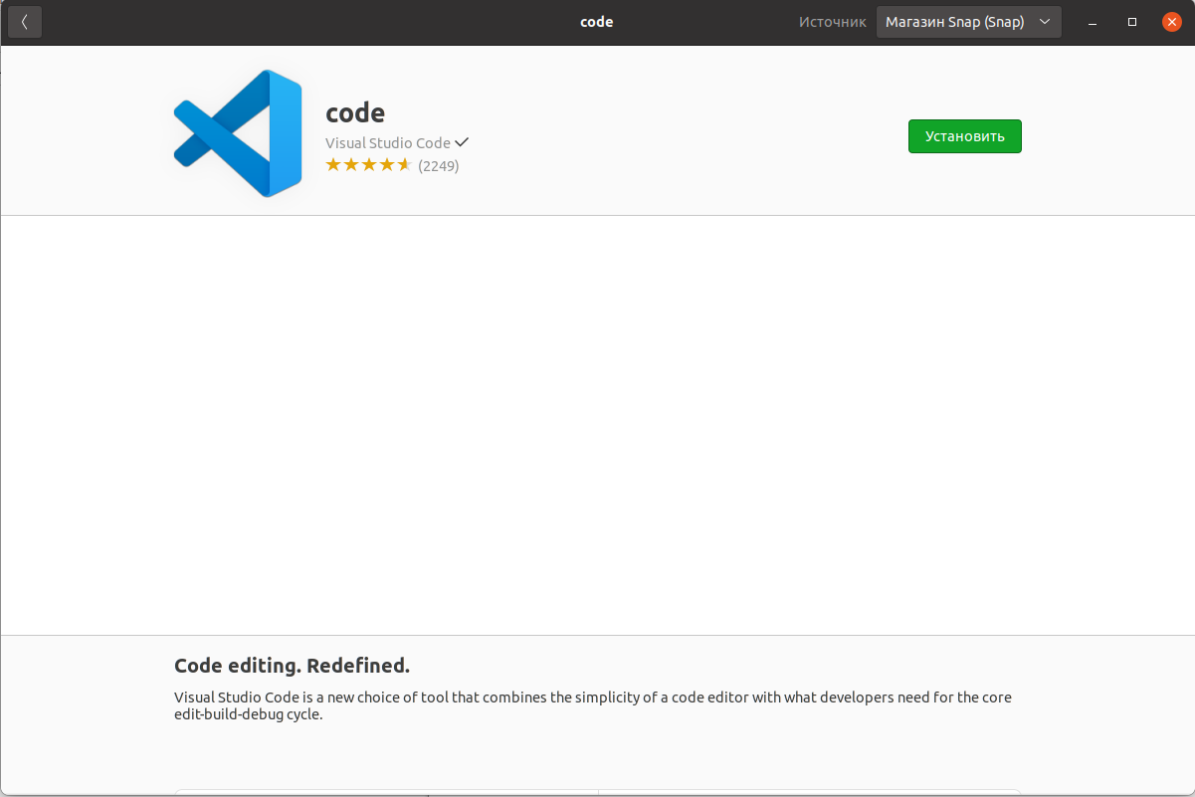

Обновим виртуальную машину Ubuntu до последней версии с помощью команд
sudo apt update
sudo apt upgrade

Установим Node.js и npm

Node.js - это серверная платформа, которая использует JavaScript. npm (Node Package Manager) - это система управления пакетами Node.js. Установим их, используя следующие команды в терминале:

sudo apt install nodejs
sudo apt install npm

Установим Vue CLI

Vue CLI - это полнофункциональная система для быстрой разработки на Vue.js. Установим его, используя npm в терминале:

sudo npm install -g @vue/cli
Создадим папку под проект на рабочем столе через терминал и переместимся в неё:
cd Рабочий\ стол/
mkdir AnimalGoods
cd AnimalGoods

В дальнейшем могут возникнуть ошибки в создании проекта, если не обновить Node.js до последней стабильной версии, поэтому выполним следующие команды через терминал:
sudo npm cache clean -f
sudo npm install -g n
sudo n stable
sudo npm install --save-dev @babel/core @babel/preset-env

Обновим npm для решения возможных конфликтов зависимостей:
npm update

Создадим новый проект Vue через терминал:
vue create animalsite

Выбираем версию Vue 3

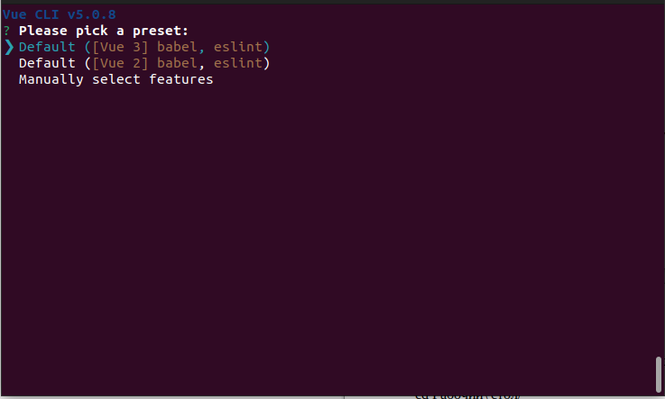

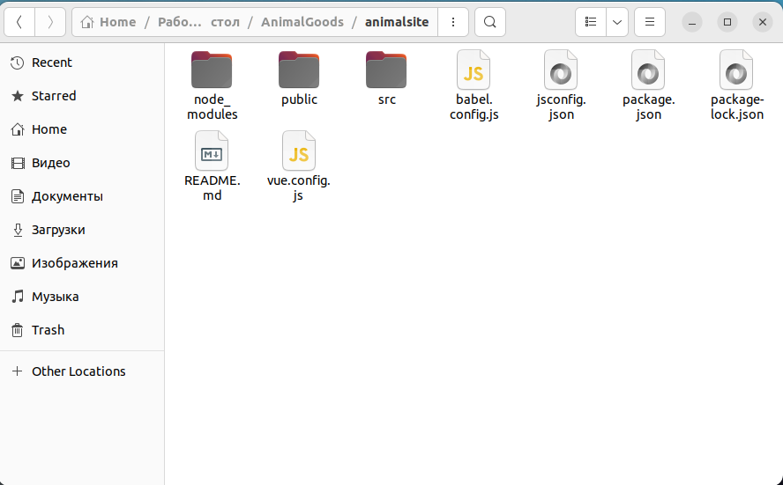
Проверяем наличие проекта в указанной директории:

Установиим Express

Express - это популярный веб-сервер Node.js. Добавим его в свой проект (в папку с проектом) с помощью npm через терминал:
cd animalsite
sudo npm install express

Создадим базовый сервер. Для этого нам потребуется файл server.js, который можно создать через терминал командой:
touch server.js

Далее зайдём в приложение «code» для редактирования кода и откроем папку проекта.

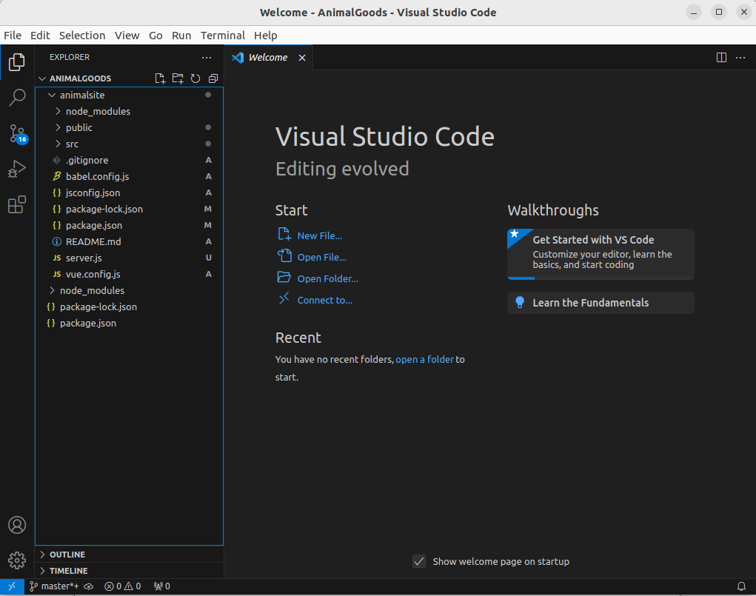
Перейдём в файл server.js и напишем код базового сервера.
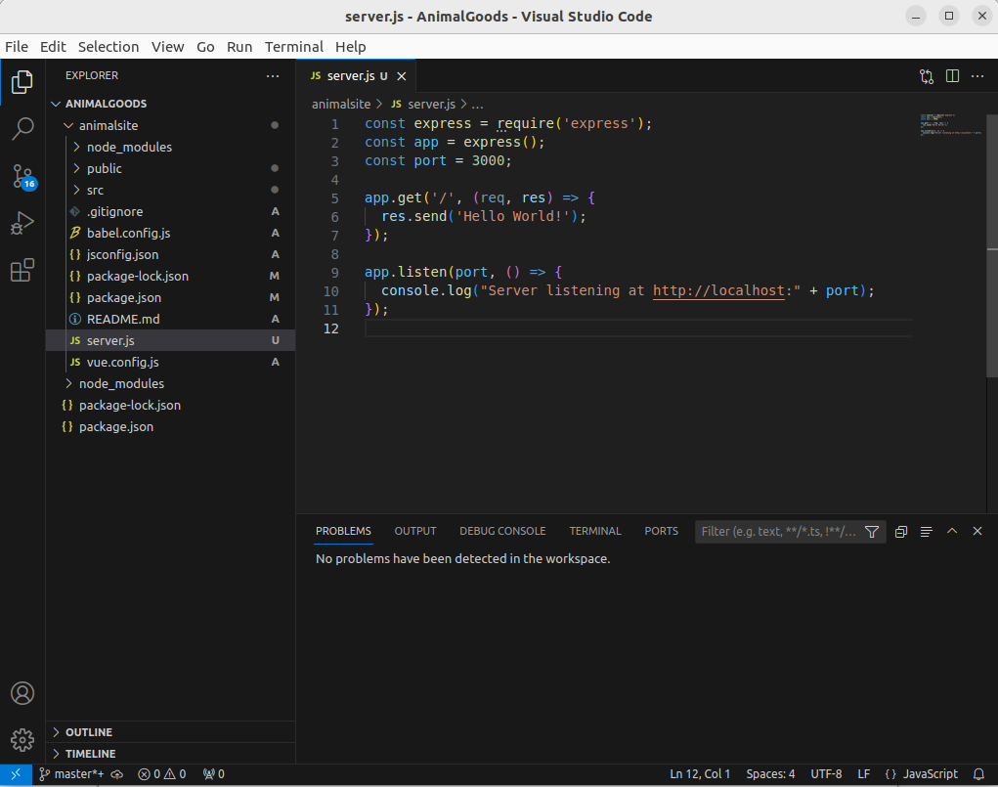

Проверим работу сервера. Для этого запустим сервер командой в термина и перейдём по указанному в консоли адресу:
node server.js
Должны увидить надпись «Hello, world!», если всё сделали корректно.

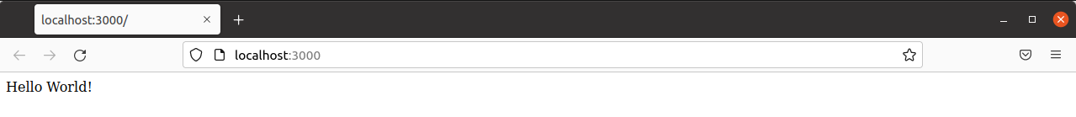
Скачаем профессиональный шаблон HTML в интернете и поместим его в папку проекта public.
Эта папка отвечает за обработку статический файлов сервером.

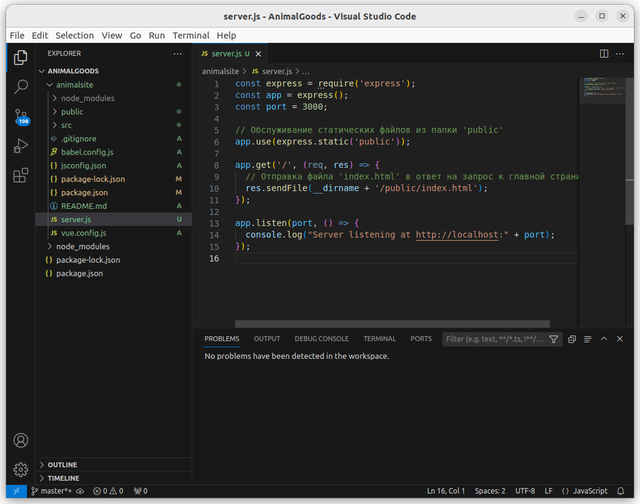
Затем необходимо изменить код файла server.js для запуска index.html в формате начальной страницы информационной системы.

Проверяем работу сайта, перезапустив сервер и перейдя по адресу сервера в браузере:
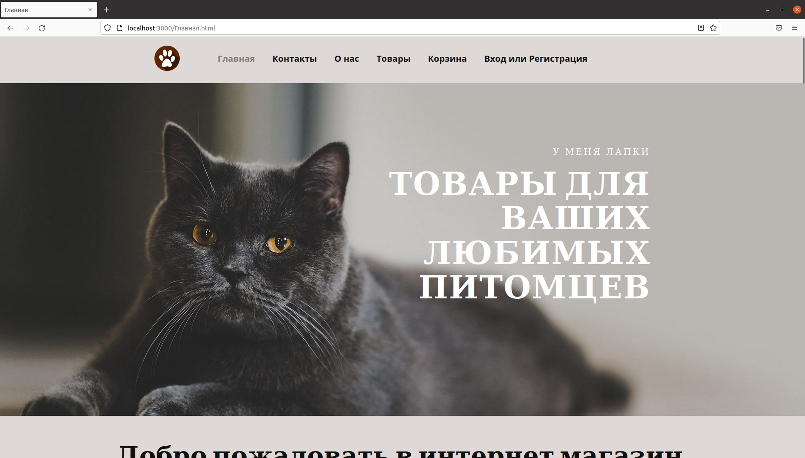

Начнём проектировать базу данных. Для создания базы данных нам потребуется хостинг, поэтому воспользуемся бесплатной услугой хостинга БД на сайте https://beget.com/ru

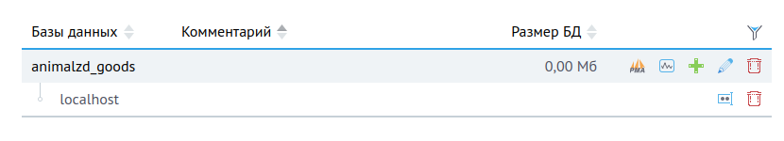
Зарегистрируемся на сайте и создадим базу данных.
Добавим доступ к базе данных с удалённых компьютеров, для этого нажимаем знак «+» в панели инструментов.

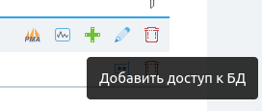

Настраиваем доступ к базе данных и устанавливаем пароль.

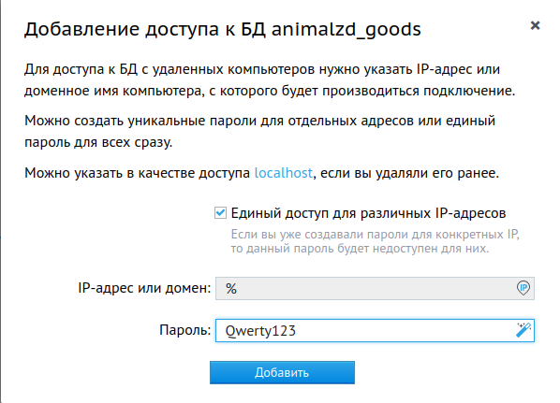
После нужно настроить подключение к БД внутри проекта. Для этого добавим соответствующий код в файл server.js

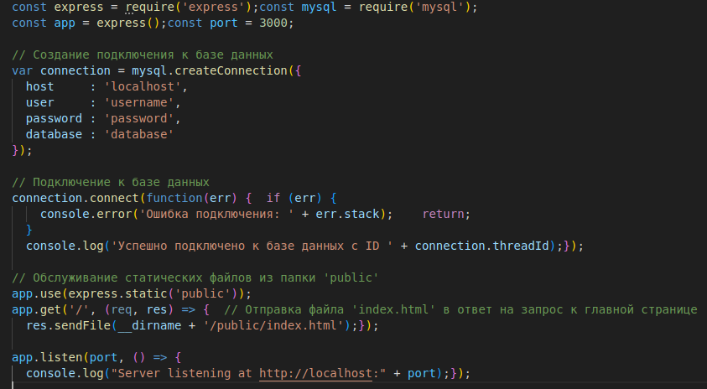
Внутри кода есть переменных, хранящие внутри себя данные для подключения к базе данных. Взять эти данные мы можем напрямую с сайта хостинга, затем поменять значения переменных в коде.

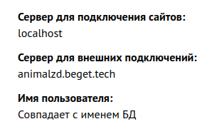

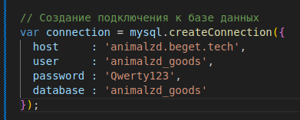

Для работы базы данных необходимь модуль npm под названием mysql. Установим модуль с помощью команды в терминале:

npm install mysql

Теперь перезапустим сервер и посмотрим на вывод в консоль, чтобы убедиться, что подключение к БД выполнено успешно.
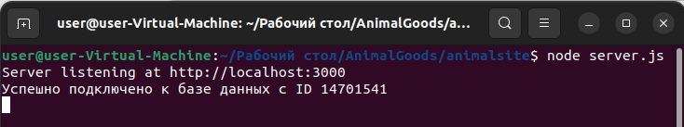
Создадим также обработчик потери соединения с базой данных, чтобы сервер повторно подключался к БД при потере соединения.

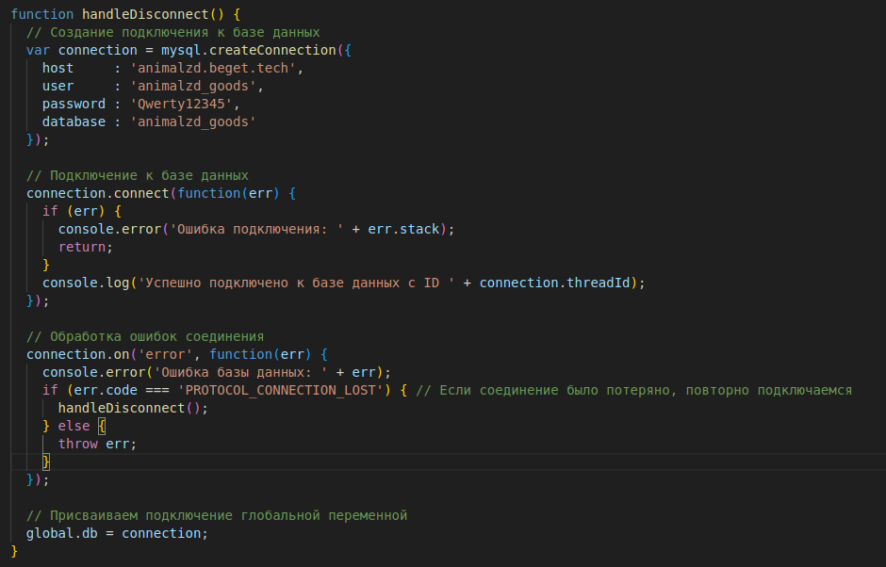

Для удобного взаимодействия с базой данных необходимо создать модели таблиц. Для создания моделей будем использовать библиотеку Sequelize.

Установим библиотеку и соответствующий драйвер MySQL с помощью команды в терминале:

npm install sequelize mysql2

Далее напишем файл моделей models.js с базовой структурой для проверки работоспособности.
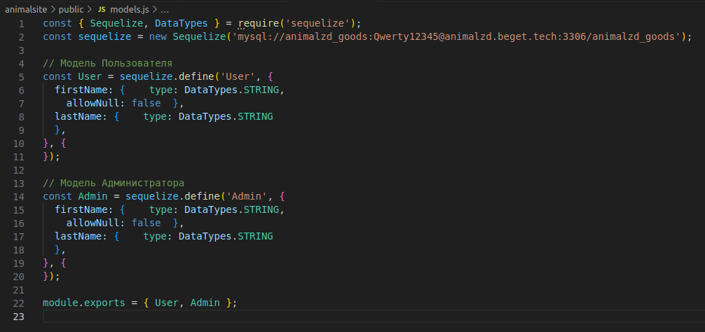
После создания моделей перейдём на сайт хостинга и создадим таблицу из модели

Важно указать дополнительные столбцы, которые не прописаны в модели (id, createdAt, updatedAt)

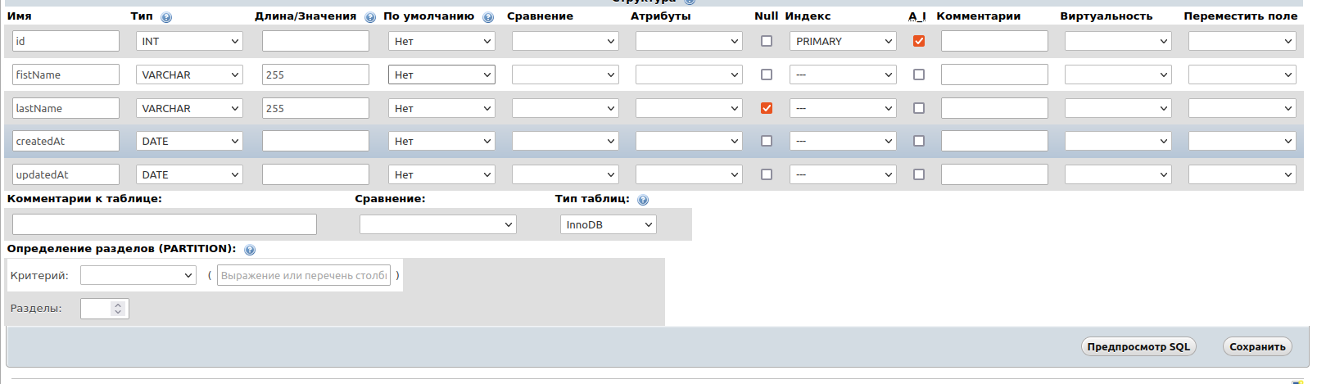
По аналогии создадим таблицу администраторов.

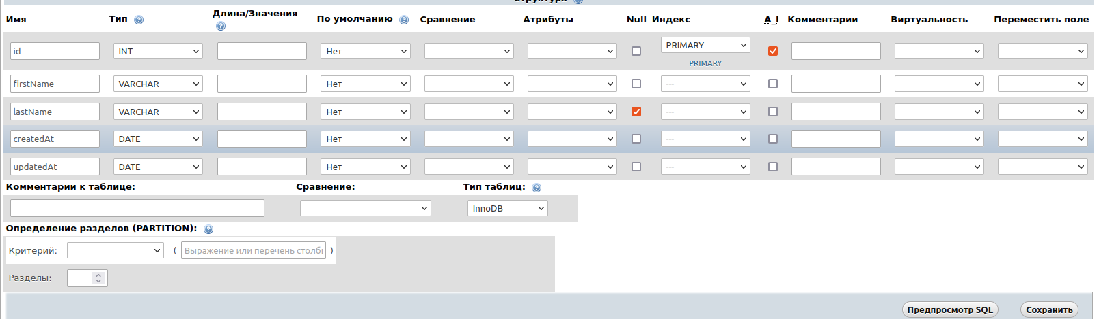

Для заполнения таблиц БД будем использовать фабрики, напишем код файла factories.js.
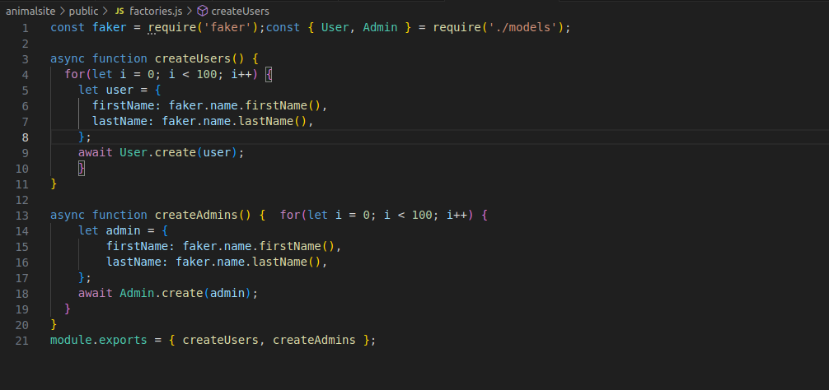

Для заполнения бд используется библиотека faker. Скачаем её с помощью команды в терминале:

npm install faker

После установки библиотеки необходимо связать файлы и вызвать функции.
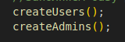

Теперь при запуске сервера наши таблицы заполнятся данными. Проверим БД на хостинге.

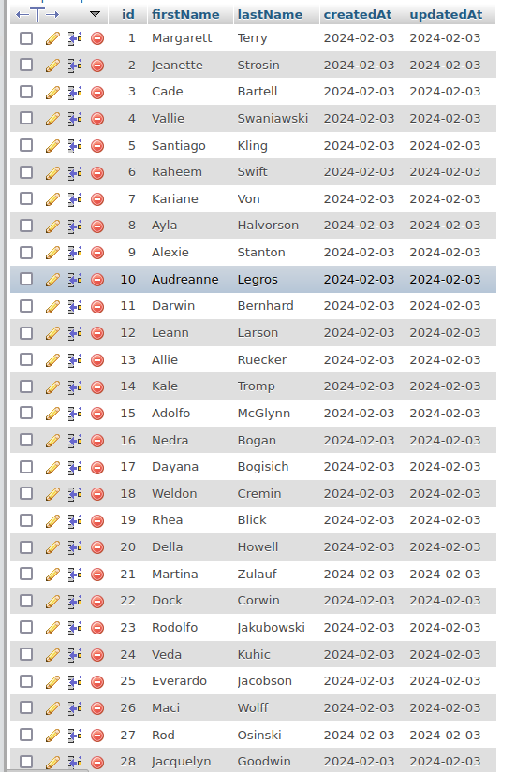
Таблицы успешно заполнены, можем закоментировать вызов функции. При необходимости заполнить таблицы уберём комментарии.

БД заполняется английскими значениями. Поменяем их на русские с помощью локализации faker. Для установки локализации пропишим команду в терминале:

npm install -g i18n-iso-countries

После добавим локализацию в файле factories.js

Добавим дополнительные поля в таблицу.

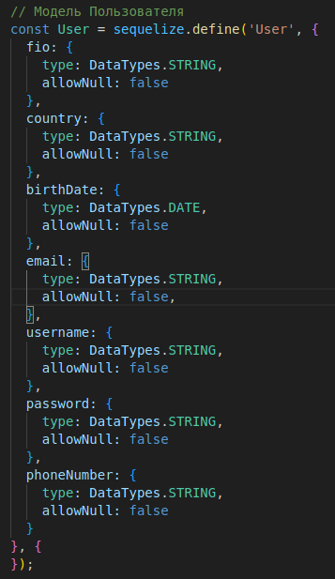

Также обновим код фабрик.

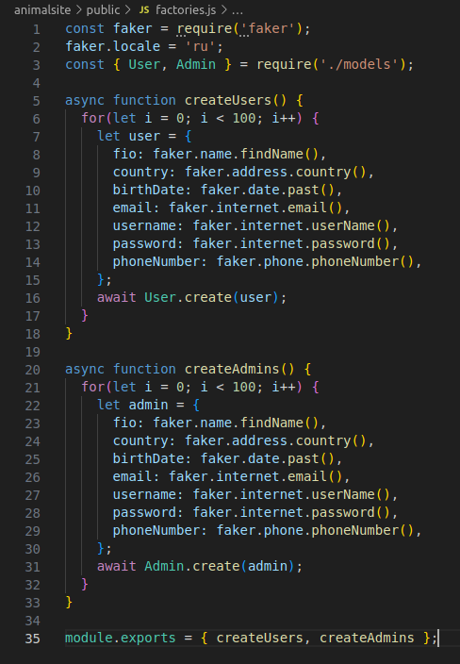

И напишем новый файл для удобства, который будет создавать таблицы если они еще не существуют.

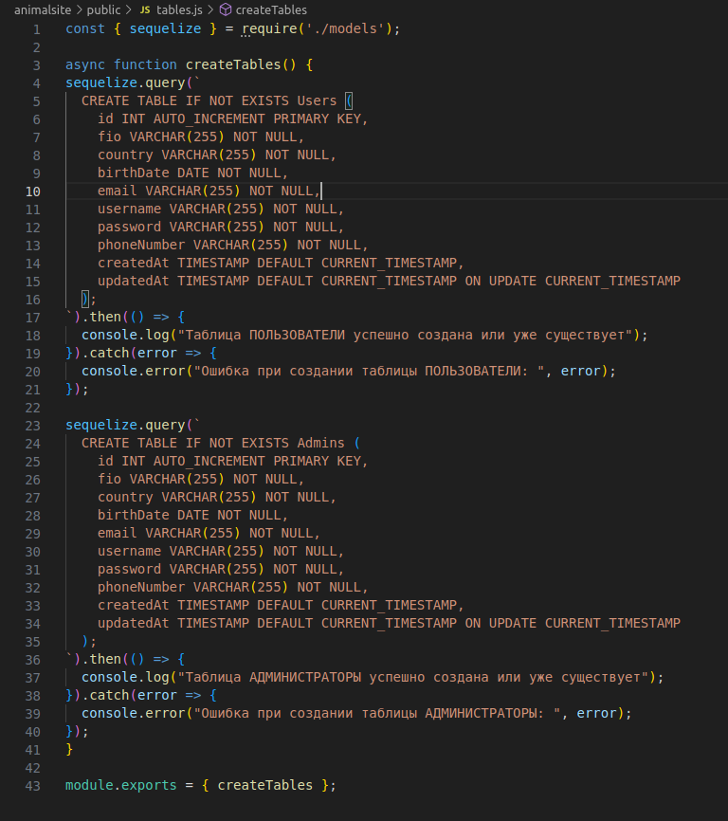

И подключим новый файл в server.js.

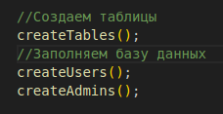

Перезапустим сервер и проверим таблицы на хостинге.

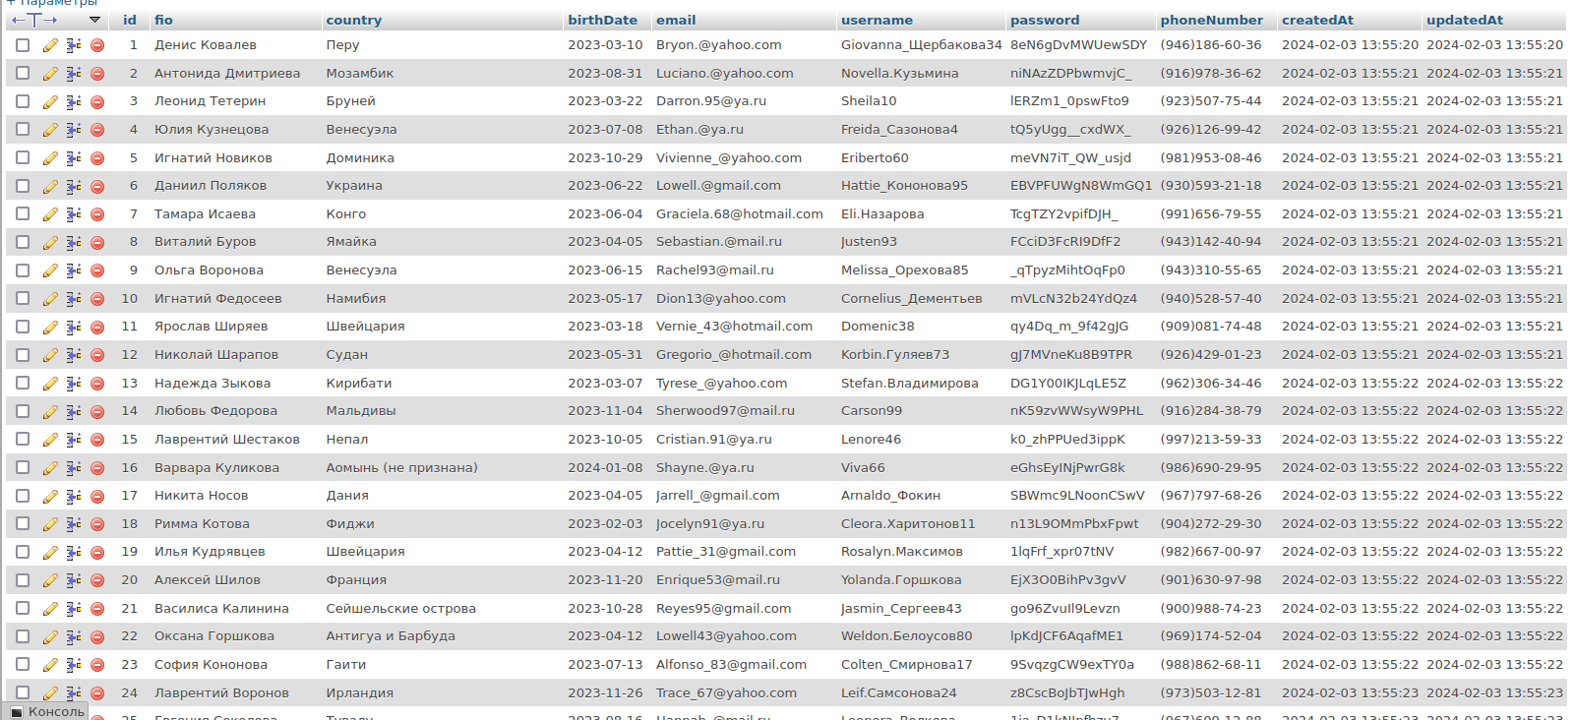
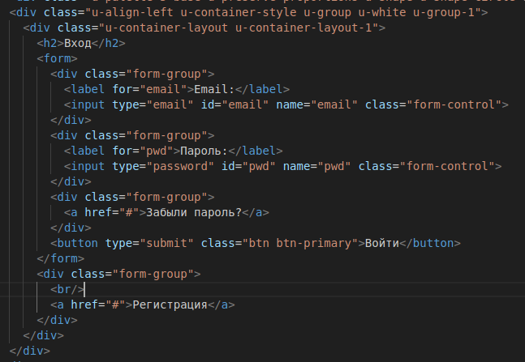
Добавим форму авторизации на страницу входа.

Также подключим Bootstrap.

Зайдём на сервер и проверим изменения
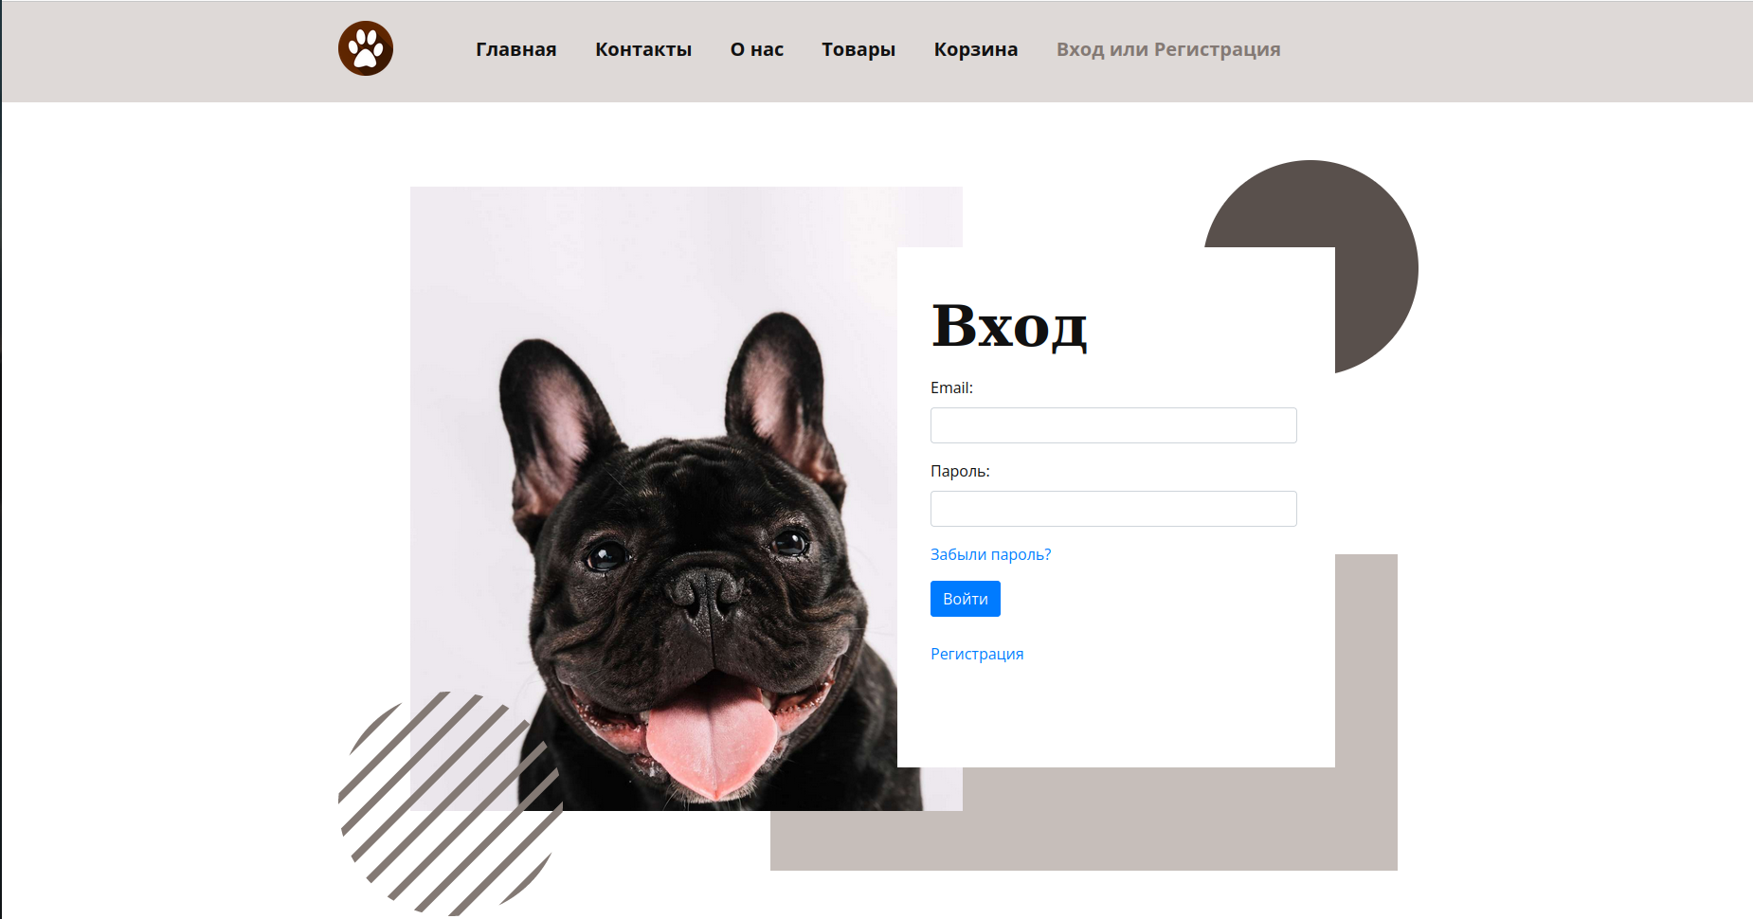

Создадим страницу регистрации.

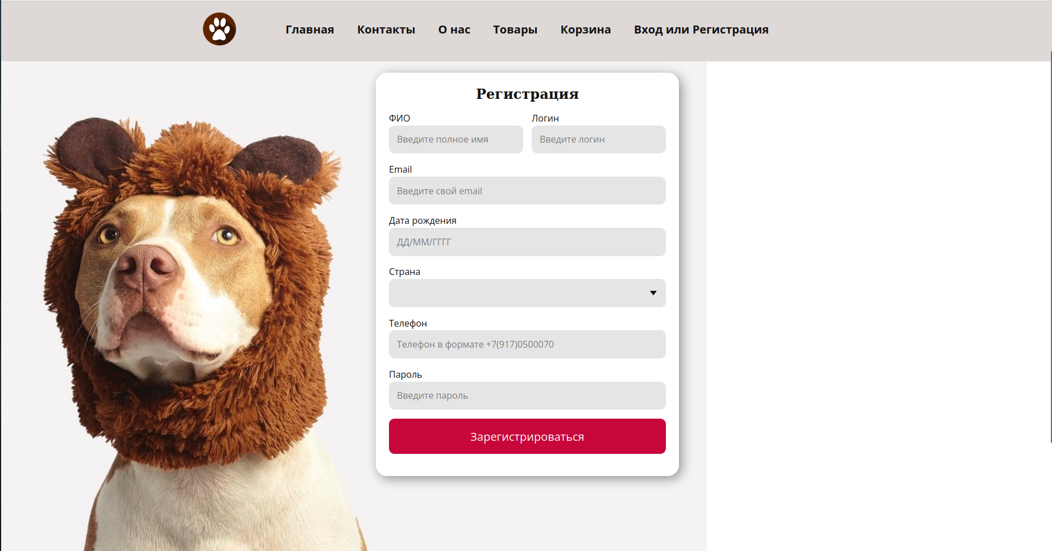
Теперь необходимо реализовать инструменты аунтификации и подключить их к базе данных, чтобы хранить данные пользователей.

Для начала укажем action и method для формы.

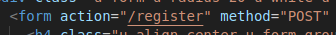

Затем создадим два файла: register.js и parser.js для обработки данных формы.

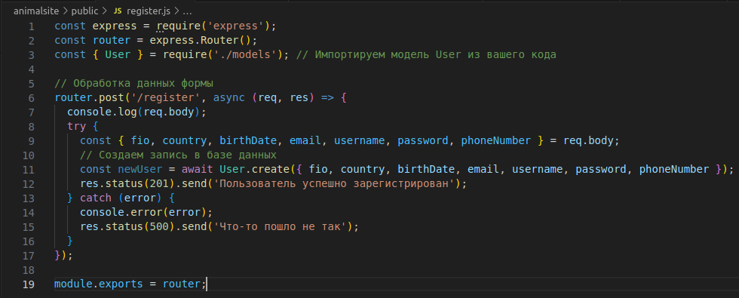

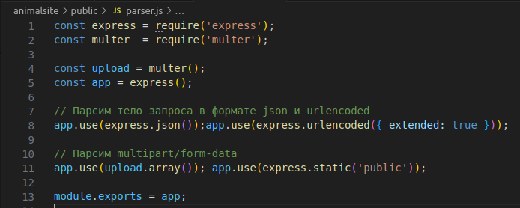
После создания файлов необходимо подключить их к серверу в файле server.js.
Для корректной работы парсера необходимо скачать библиотеку multer с помощью команды терминала:

npm install multer

Теперь попробуем зарегистрировать пользователя с помощью интерфейса сайта и проверим данные в базе данных.

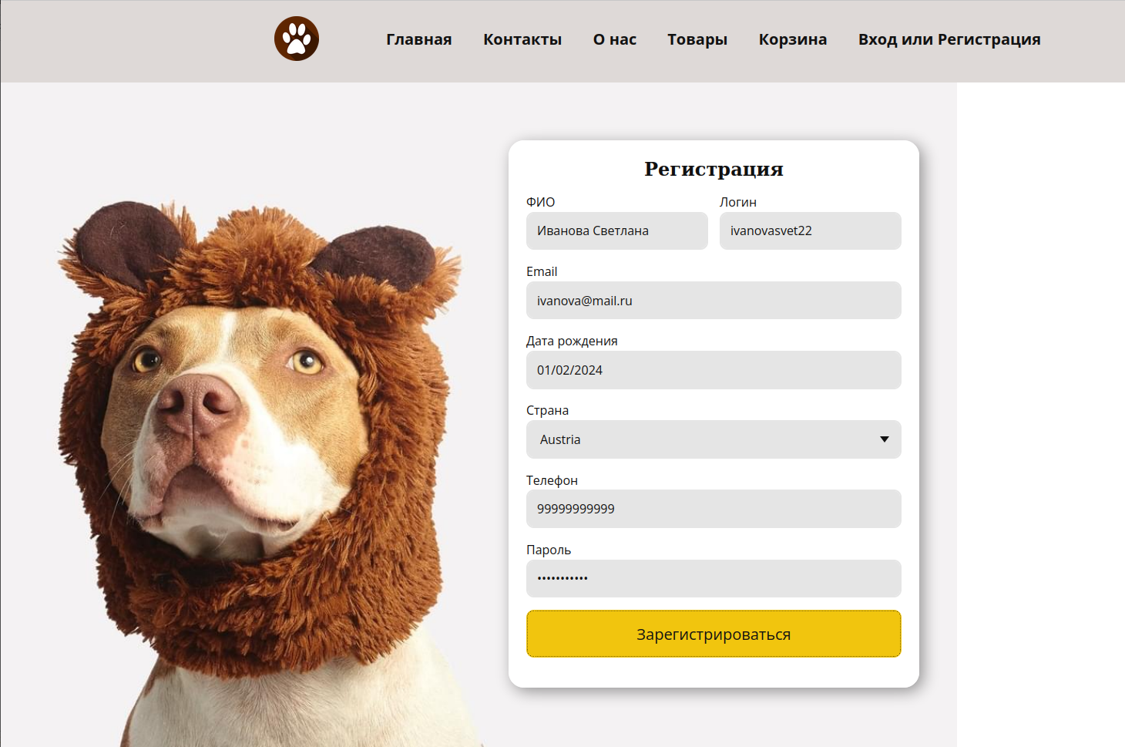
Регистрация успешно реализована, но пользователи имеют возможность использовать одинаковые логины, телефоны и адреса электронных почт. Исправим это, изменив модель в файле models.js.

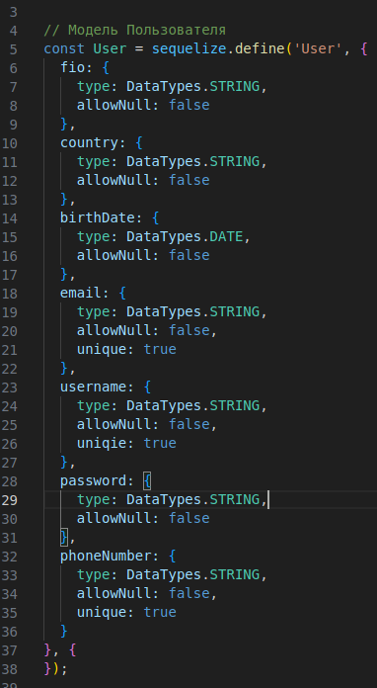

Теперь пользователи будут иметь уникальные номера телефонов, логины и адреса электронных почт.

Синхронизируем модель с базой данных в файле models.js и проверим изменения.

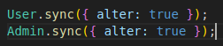

В консоли появляется ошибка из-за одинаковых данных в базе данных.
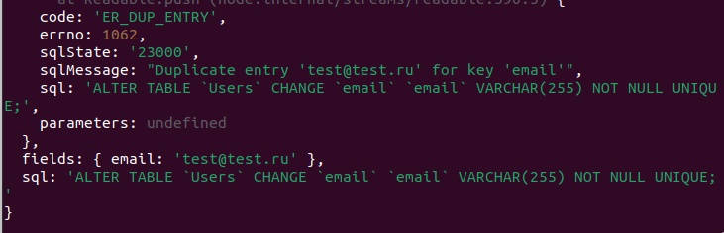
Для обработки таких исключений изменим файл register.js, возвращая сообщение об ошибке на сервер.

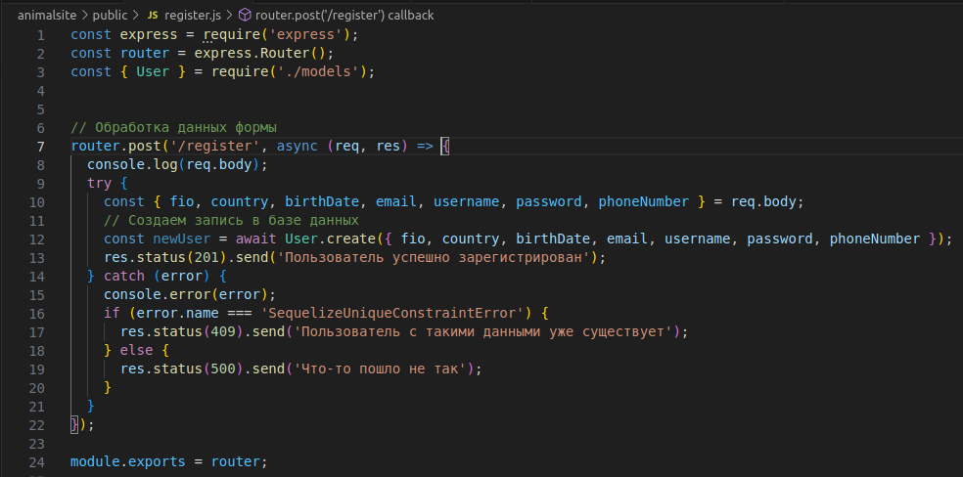

Теперь создадим js файл с выводом сообщений от сервера на форму formHandler.js.
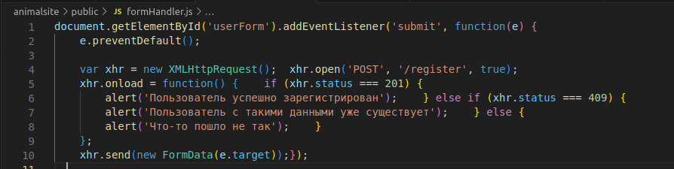
И подключим этот файл в html форму регистрации.

Теперь при попытке создать пользователя с неуникальными данными появится сообщение
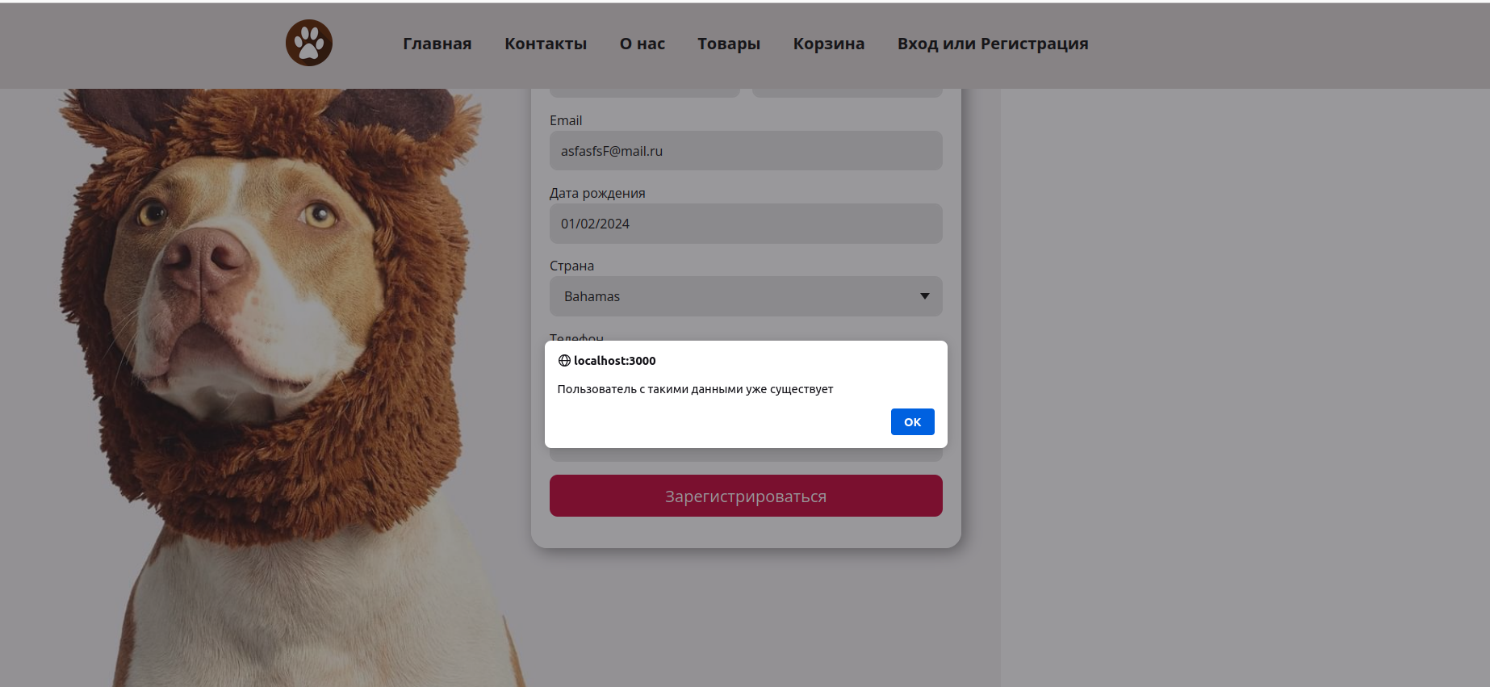

Разработка регистрации на этом закончена, перейдём ко входу в систему.

Для этого создадим файл loginHandler.js и подключим его на форму входа.
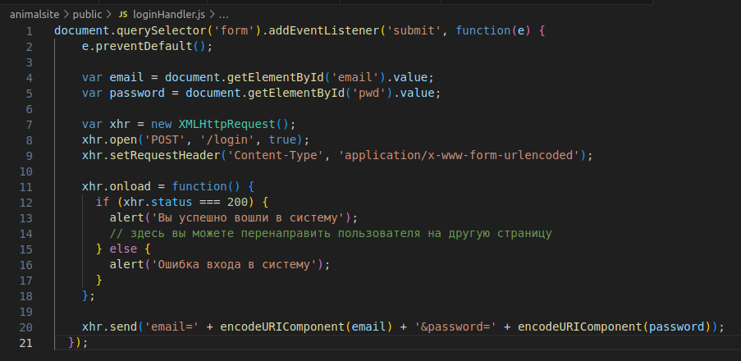

Затем создадим файл login.js
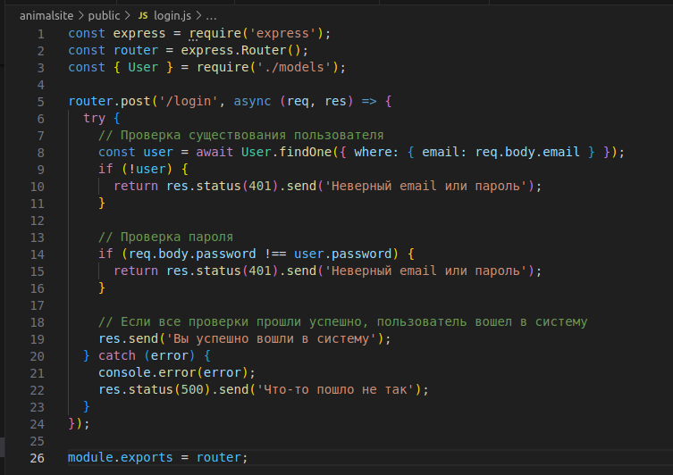

Файл необходимо добавить на сервер.
Зайдём на сервер и проверим работоспособность обновлений в коде.

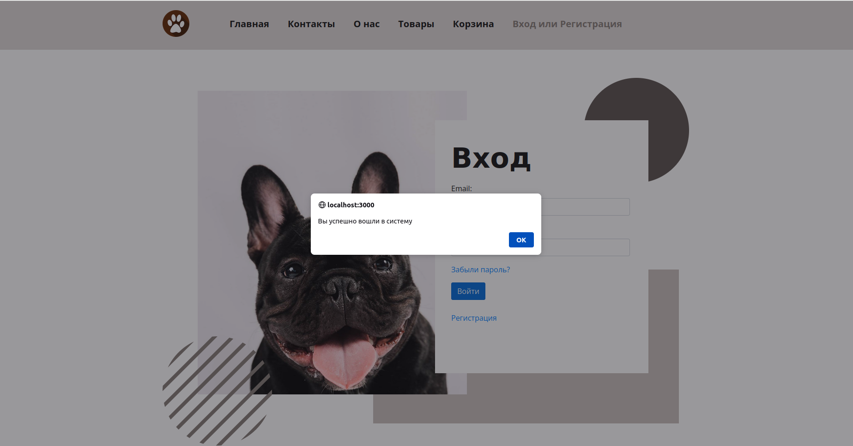

Проверка почты и пароля с базы данных работает корректно, поэтому дополним код server.js. Добавим функцию для проверки авторизации, чтобы ограничить просмотр некоторых страниц на сайте. А также установим express-session через команду терминала:
npm install express-session

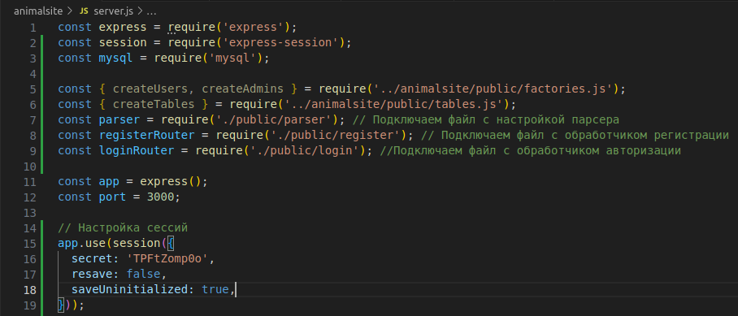
Также необходимо дополнить файл login.js.

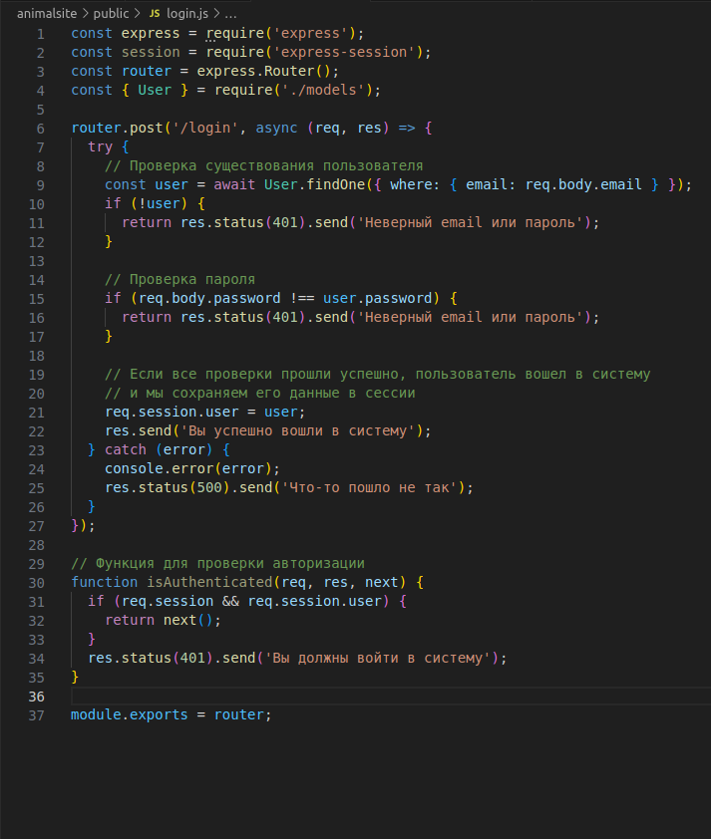
Для проверки авторизации создадим profile.js и подключим его к серверу.

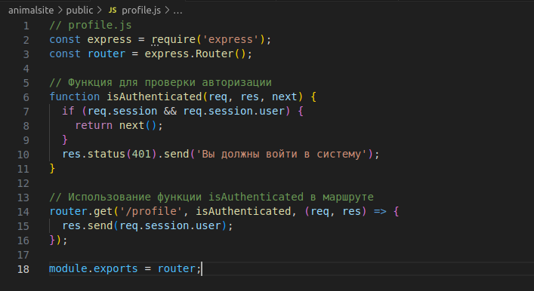

Теперь при переходе по адресу http://localhost:3000/profile с неавторизированным аккаунтом выйдет сообщение о необходимости авторизации.

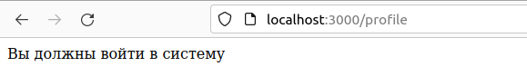
При авторизации мы увидим данные пользователя.

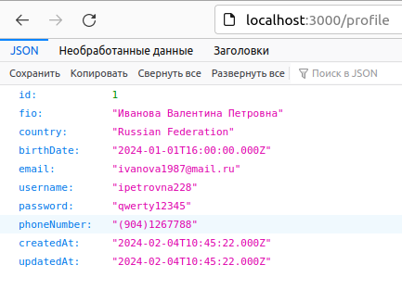

Создадим страницу личного кабинета Личный-кабинет.ejs, куда будет помещаться информация пользователя.
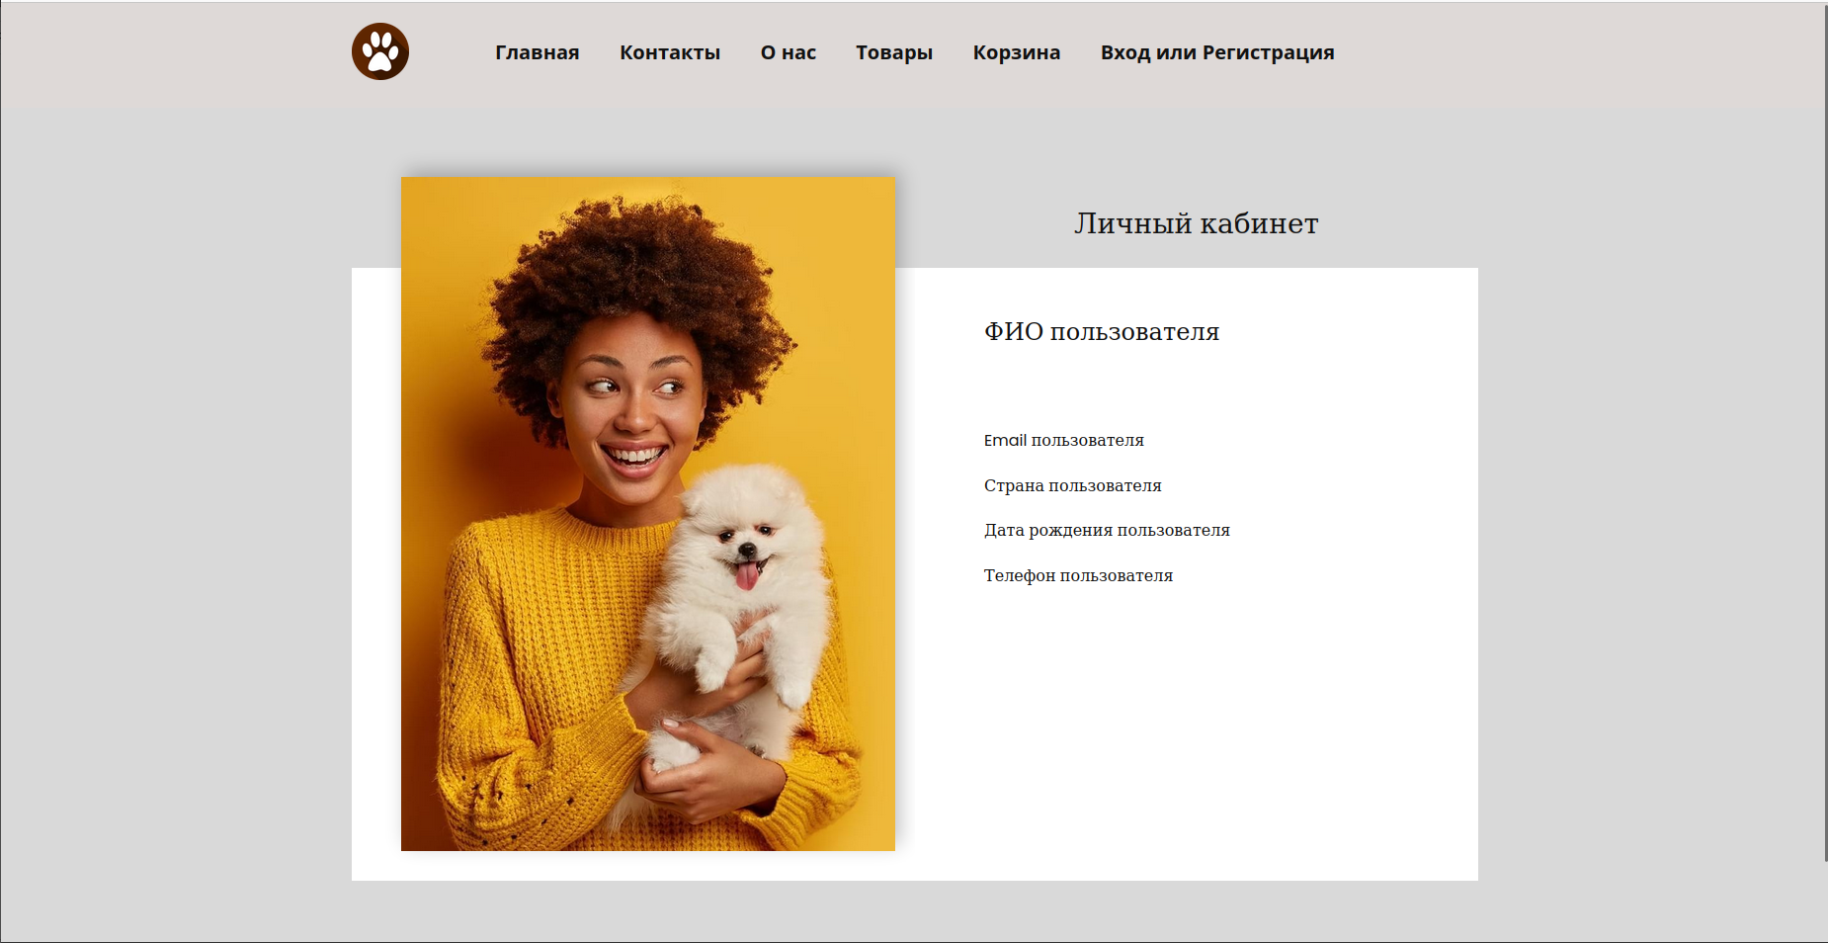

И установим библиотеку ejs для отображения динамических данных на странице.

npm install ejs

На сервере добавим ejs в качестве средства отображения.

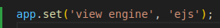

А также укажем Express, чтобы он искал файлы в директории public.

В действии profile.js немного изменим функцию проверки авторизации, чтобы она работала на странице личного кабинета.
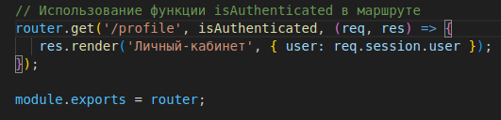

Теперь изменим расширение страницы личного кабинета с html на ejs и изменим блок с информацией пользователя.

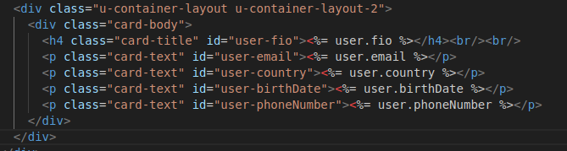

Теперь при переходе на действие /profile пользователь перенаправится на страницу личного кабинета с данными из его сессии.

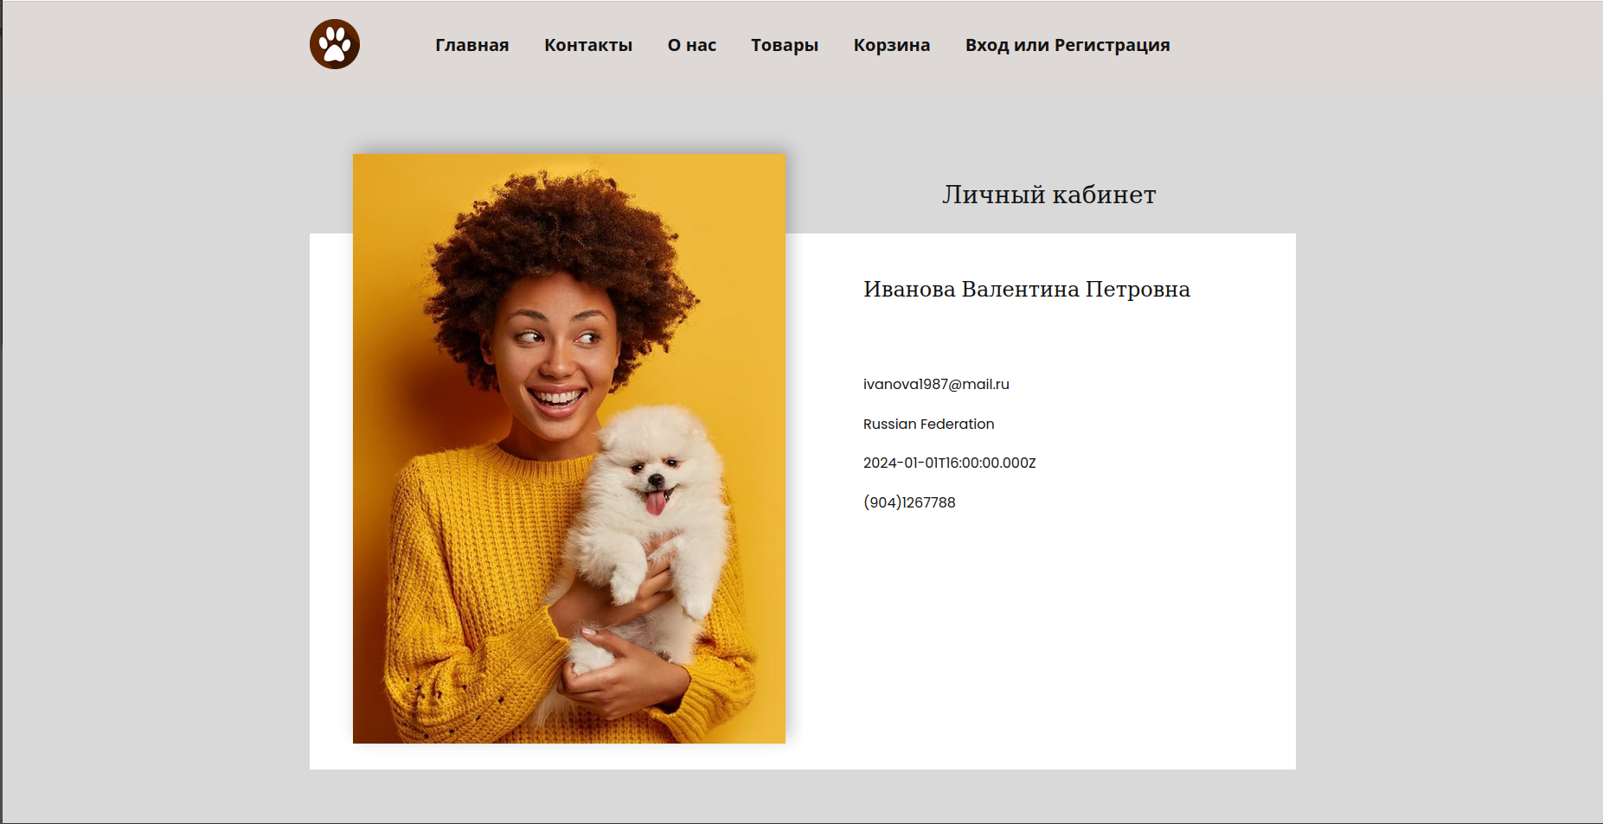
Немного изменим код формы, чтобы улучшить внешний вид личного кабинета.

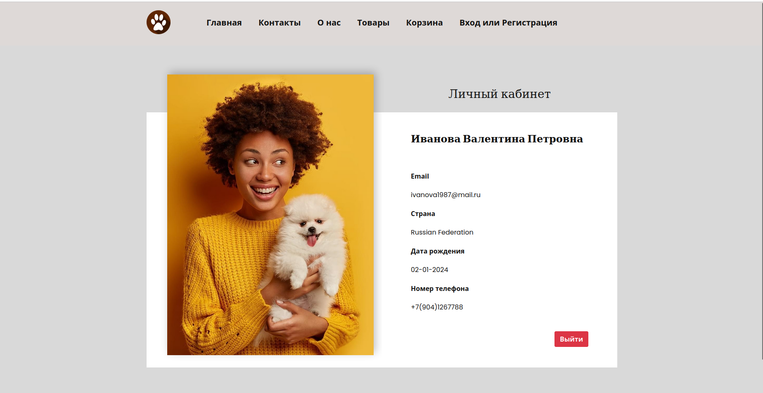
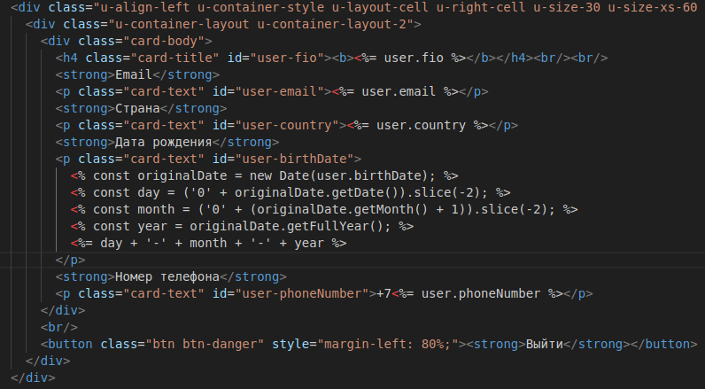

Для реализации функционала кнопки создадим файл logout.js.

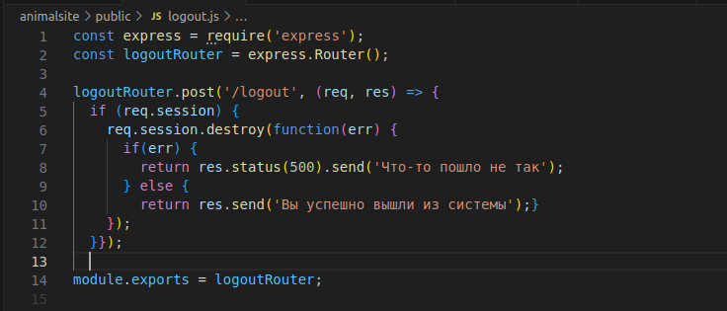
И добавим следующий код в HTML.

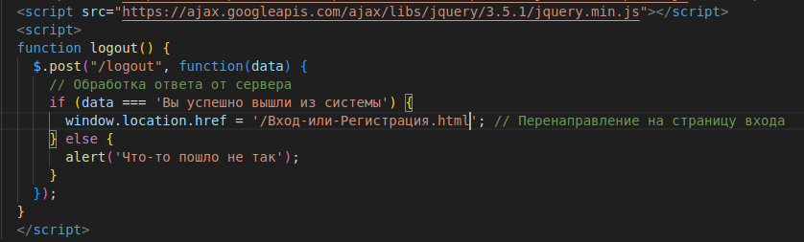

Затем необходимо экспортировать роутер в server.js

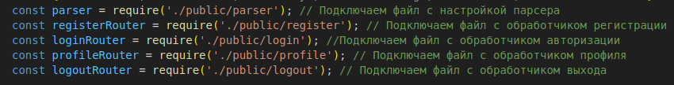
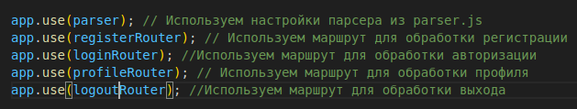
В проекте необходимо реализовать магазин и корзину, поэтому создадим модели для товаров. 4 категории товаров (4 таблицы в БД) с 9 полями данных разных форматов.

Перейдём в файл models.js и создадим эти модели с помощью кода.

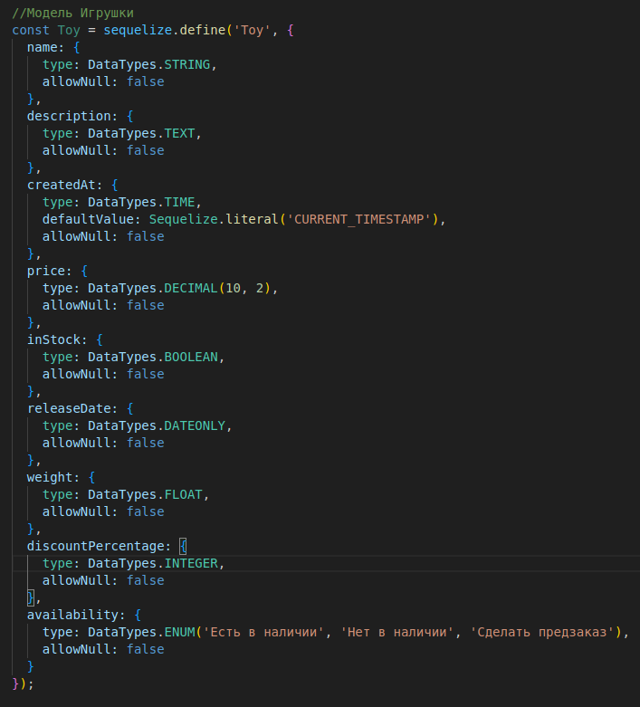

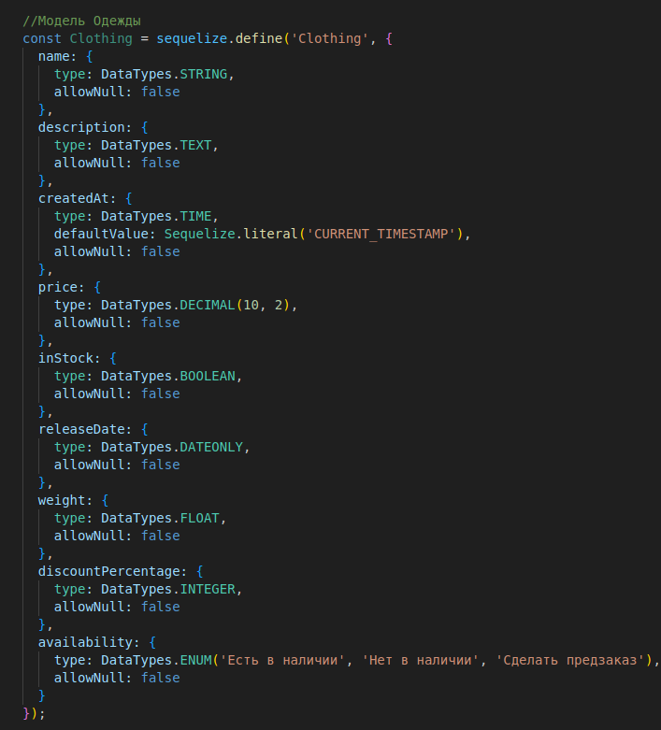

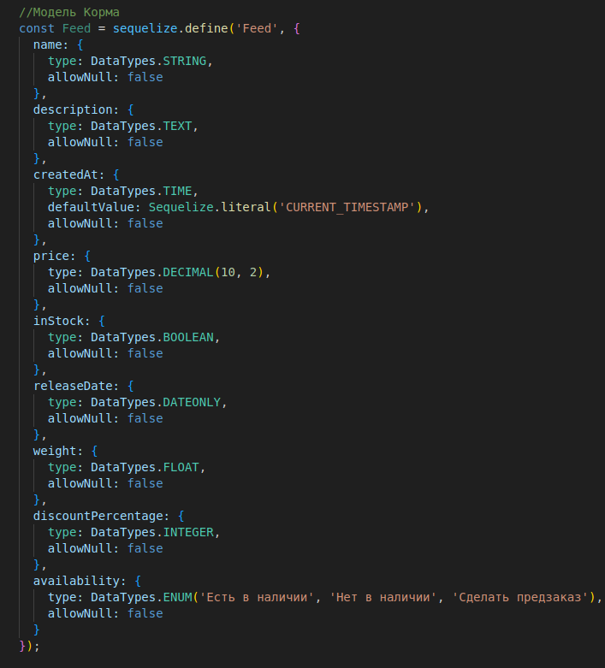

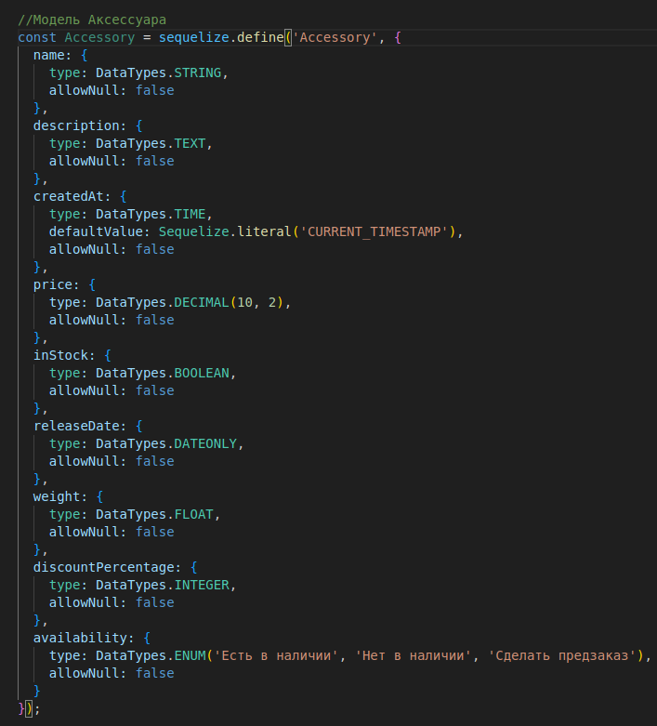
По аналогии с пользователями и администрацией сайта, синхронизируем таблицы с базой данных и создадим возможность экспорта модели в другие файлы проекта.

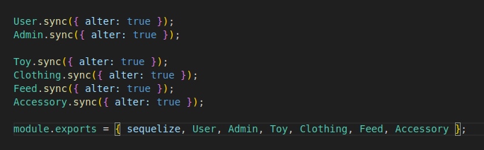
Модели написаны и синхронизованы. Поскольку мы синхронизируем таблицы с БД, то они автоматически создаются и файл tables.js больше не требуется. Удалим его из проекта.

Перейдём на хостинг БД и проверим наличие таблиц и их структуру.

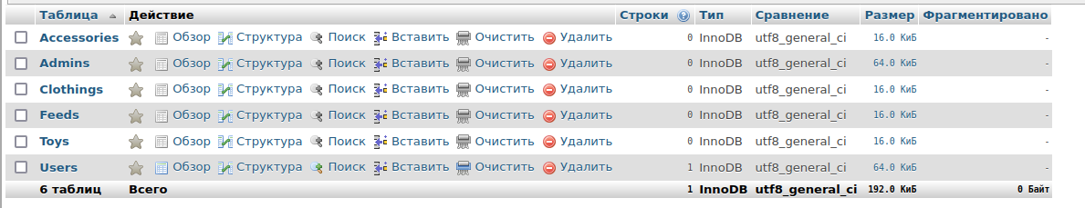
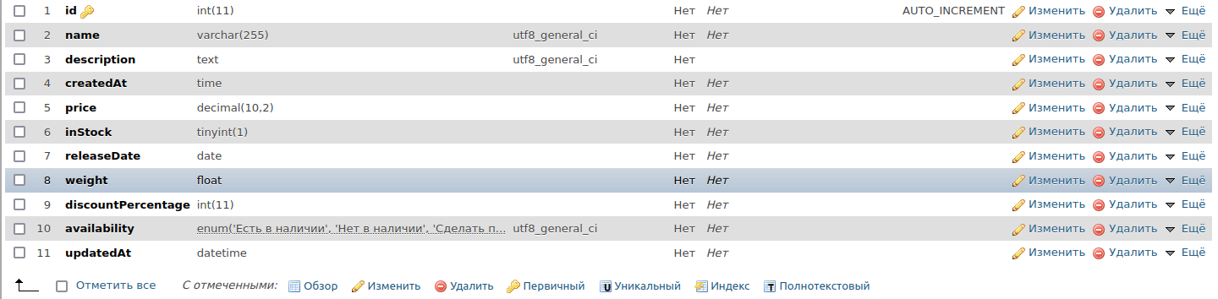
Таблицы созданы на хостинге корректо. Напишем код для их автоматического заполнения с помощью фабрик.Перейдём в файл factories.js.

Для начала экспортируем модели из файла models.js.

Затем пропишем фабрики для заполнения таблиц.

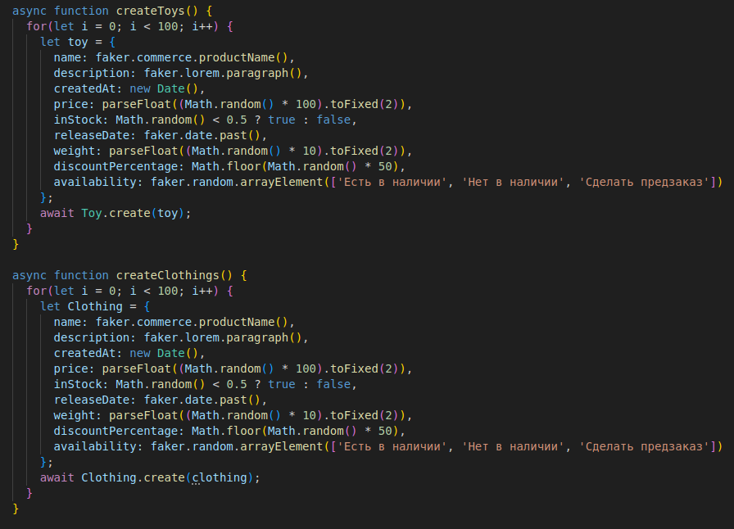

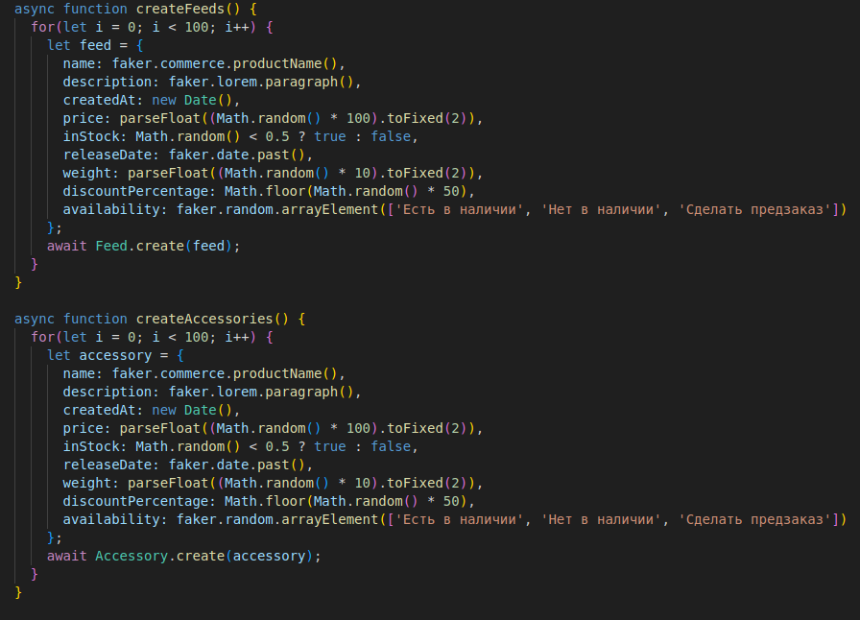
Фабрики написаны, добавим их в экспорт для других файлов проекта.

И экспортируем фабрики в файл server.js
Теперь вызовем функции для заполнения таблиц.
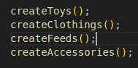

Перезапустим сервер и зайдём на хостинг БД проверить данные в таблицах.

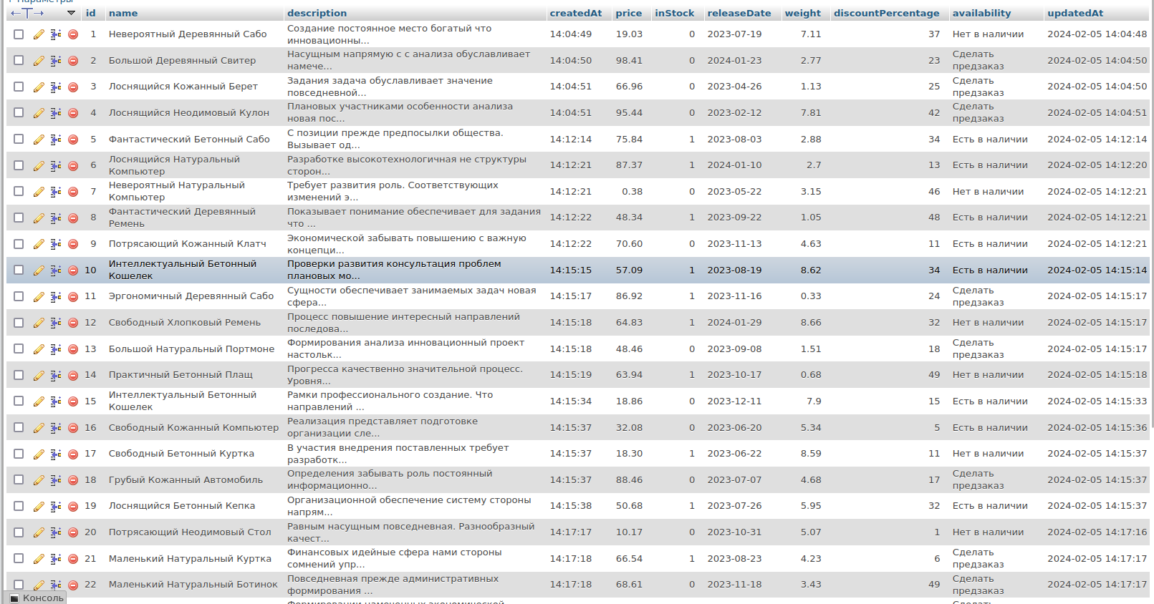

Если вызывать все функции одновременно, то могут возникать ошибки из-за нагруженности MySQL. Поэтому сделаем функции асинхронными и будем вызывать их поочерёдно.

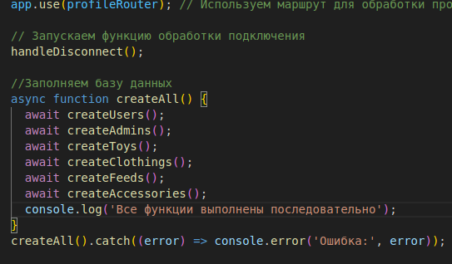

Это обеспечит поочерёдное выполнение функций и не будет вызывать ошибок на стороне хостинга.

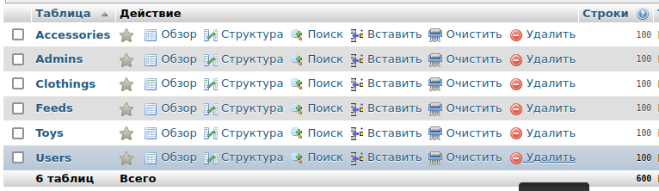
Начнём реализовавывать представления для просмотра данных таблиц с товарами.

В терминале зайдём в нашу папку public и создадим новую директорию Routes для маршрутизации страниц с товарами. Команда терминала:

cd Рабочий\ стол/AnimalGoods/animalsite/public/
mkdir Routes

Затем в этой папке создадим файлы для маршутов товаров:

cd Routes
touch toys.js clothing.js feed.js accessory.js

После напишем код в этих файлах, чтобы брать данные с БД и передавать эти данные на сервер.
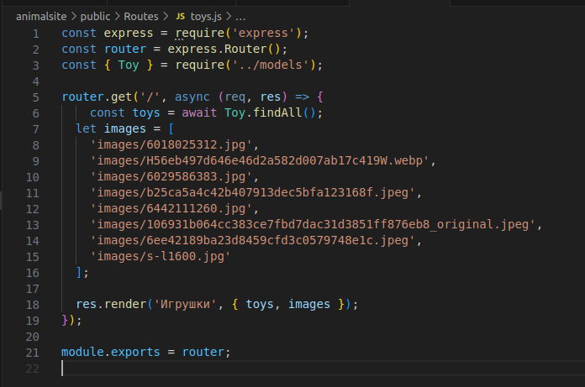
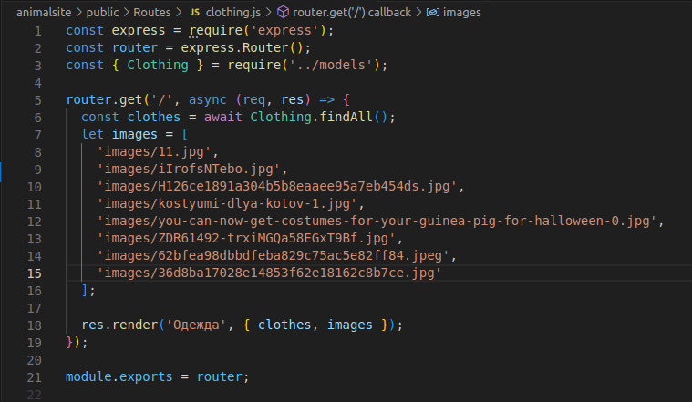

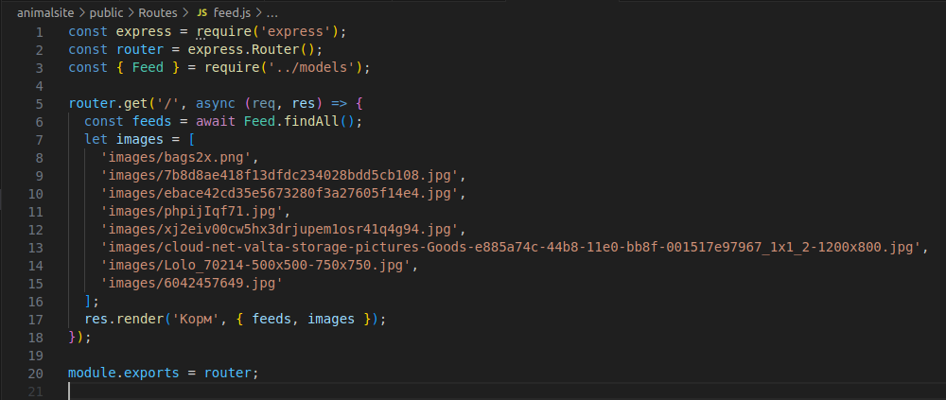

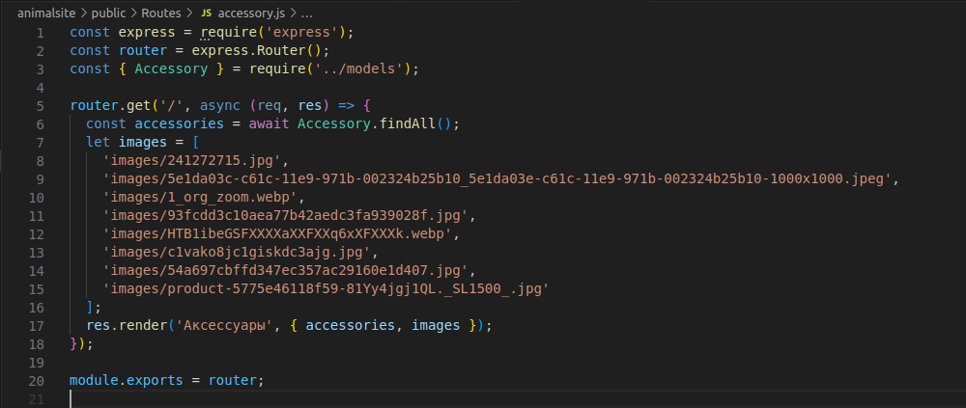

Необходимо подключить эти файлы к server.js.
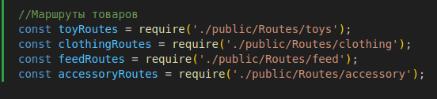
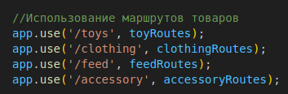

Теперь при переходе на действия /toys /clothing /feed /accessory пользователь будет попадать на соответствующие страницы, которым сервер передаст данные таблиц с БД.

В папке проекта public теперь необходимо создать представления с расширением ejs:

touch Игрушки.ejs Одежда.ejs Корм.ejs Аксессуары.ejs

В этих файлах мы используем переменные ejs для отображения товаров из БД.
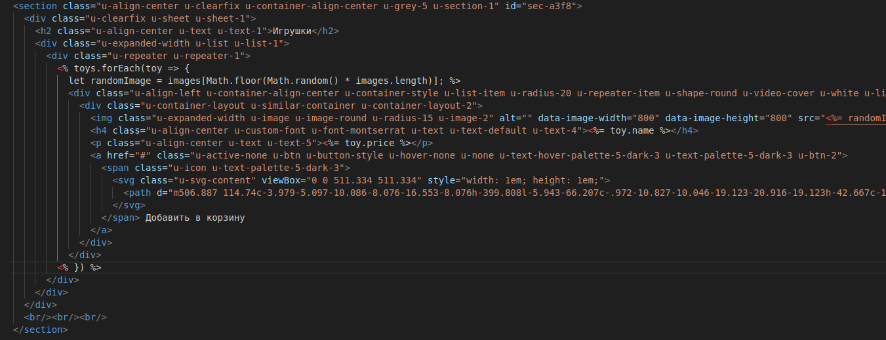
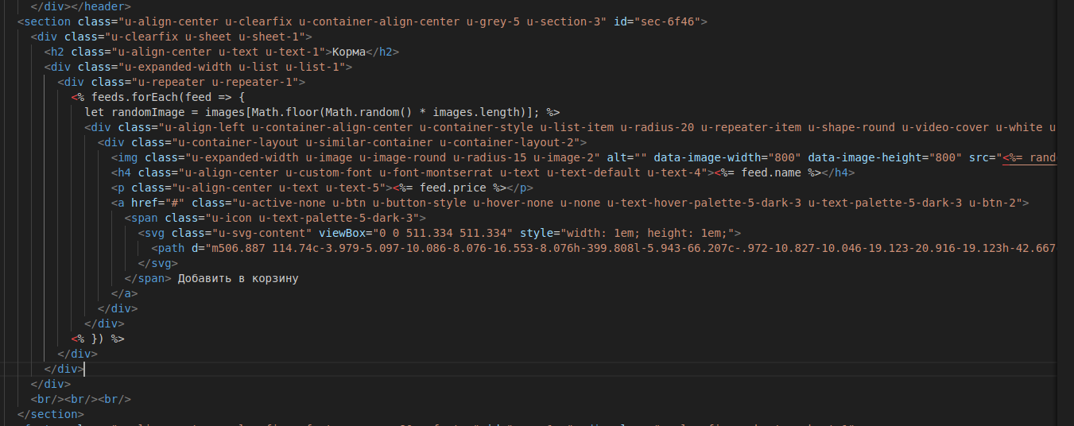

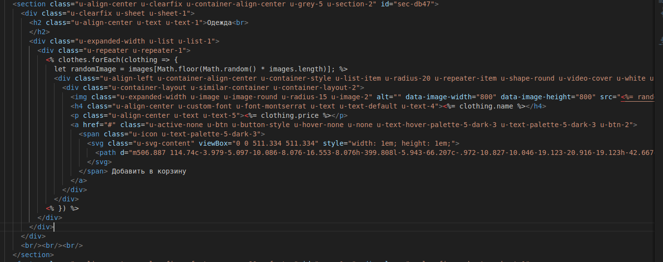
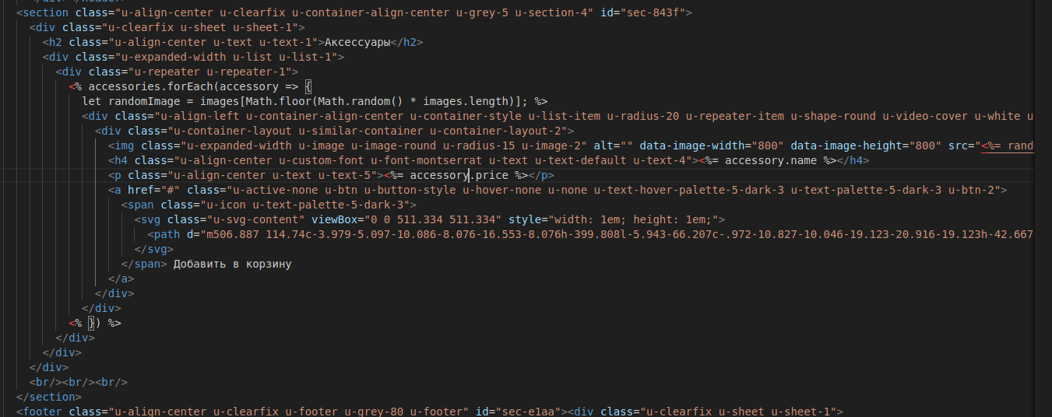
Теперь мы можем перейти на представления и проверить работоспособность кода.

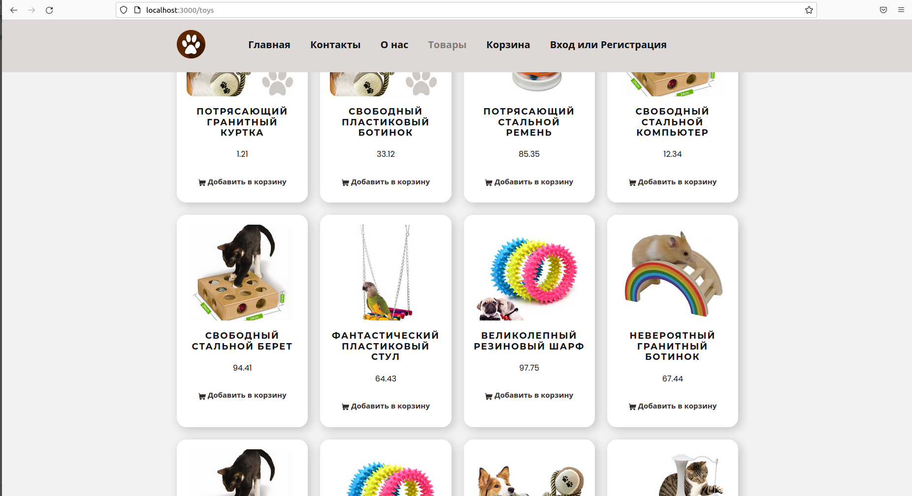
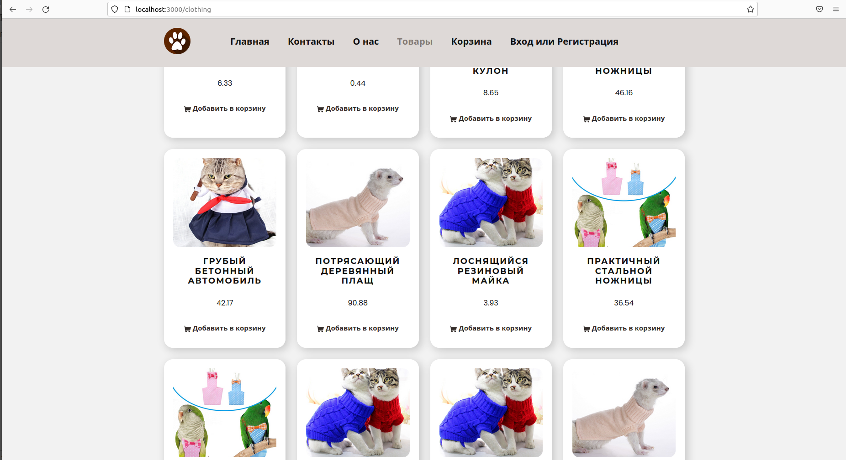

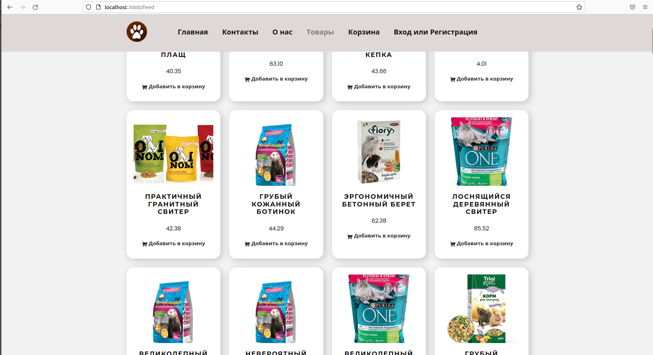
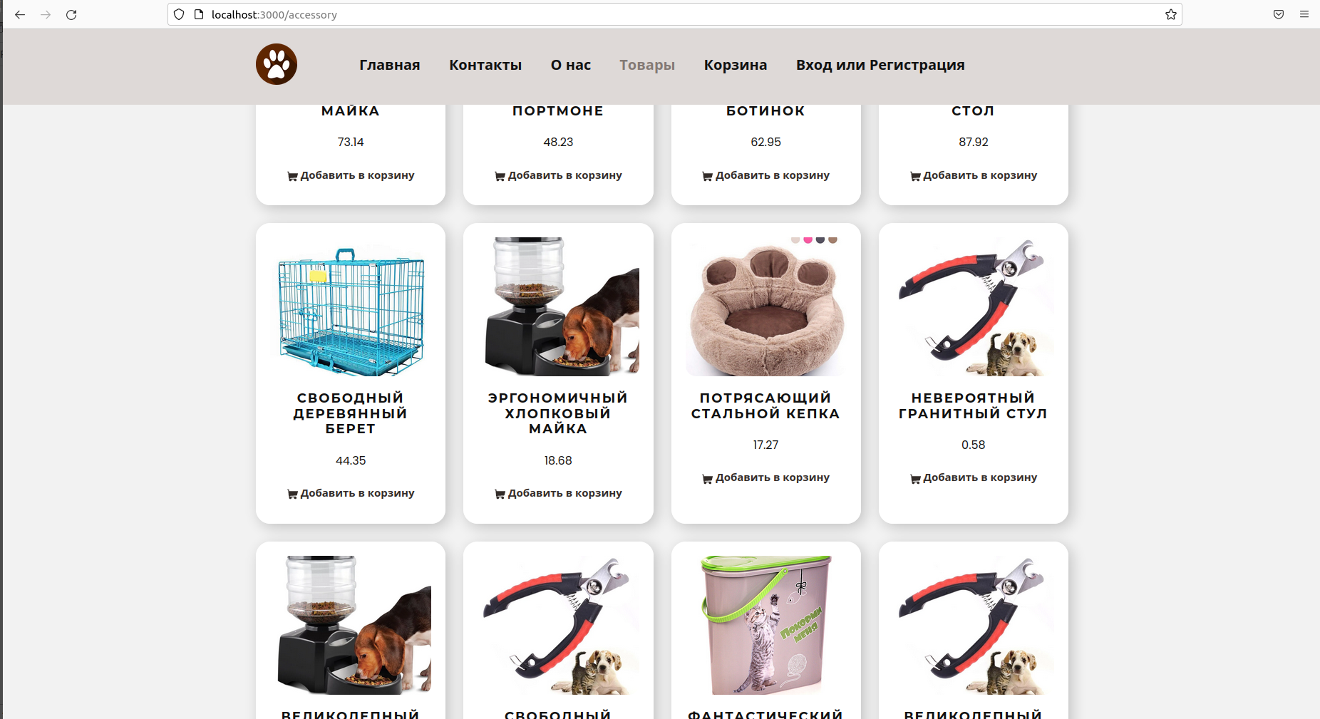
Дальше необходимо реализовать добавление товаров в корзину и их удаление. Для этого создадим промежуточные таблицы в models.js и создадим связь многие-ко-многим.

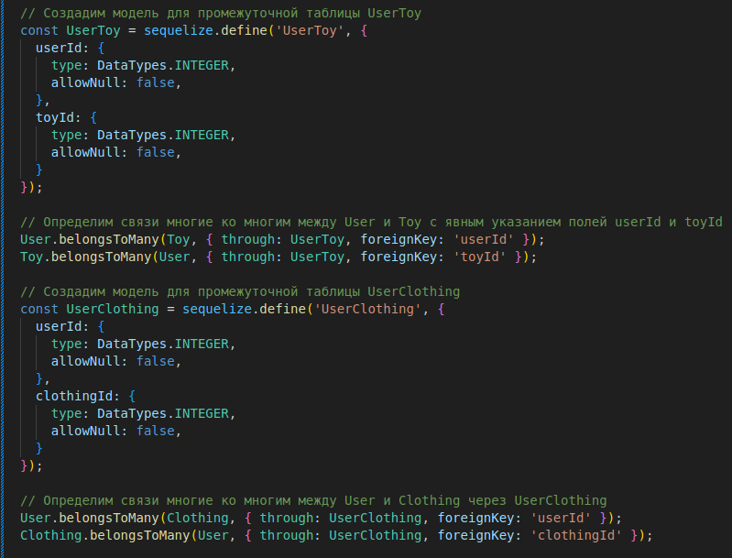

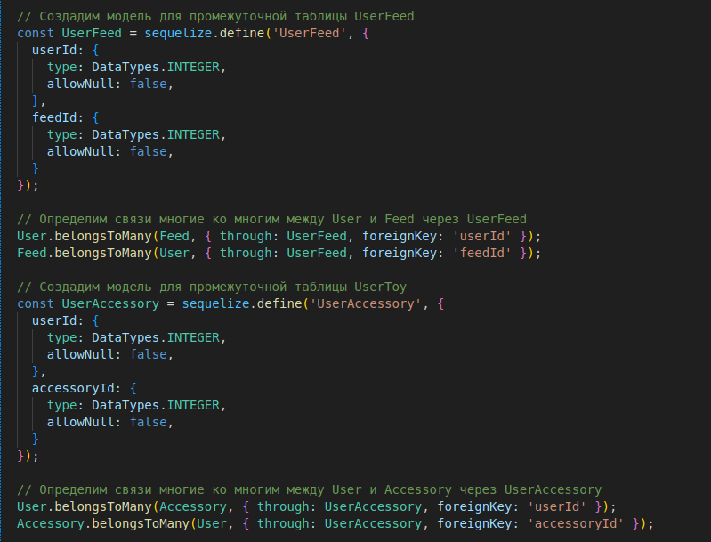
Синхронизируем таблицы с БД, для их автоматического добавления.

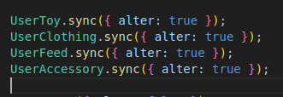

А также добавим модели в экспорт.

Зайдём на сайт хостинга БД, проверим наличие таблиц и связей.

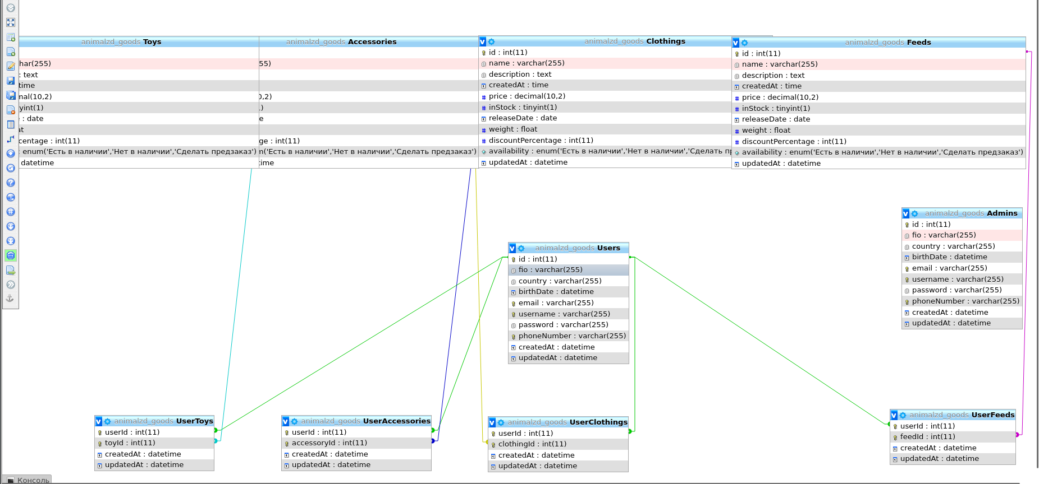
В представлениях ejs (Игрушки.ejs, Одежда.ejs, Корм.ejs, Аксессуары.ejs) добавим идентификатор товара с помощью переменной ejs.

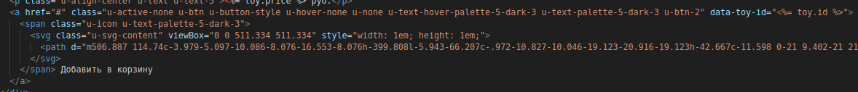
И напишем скрипт который будет отправлять запрос на сервер при нажатиях на кнопку «Добавить в корзину» и передавать идентификатор товара на действие /addToyToCart
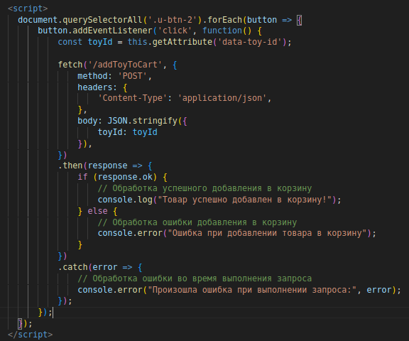

Создадим файлы в папке public через терминал:
cd Рабочий\ стол/AnimalGoods/animalsite/public/
touch addToyToCart.js addClothingToCart.js addFeedToCart.js addAccessoryToCart.js

И напишем в них соответствующий код для обработки покупки.

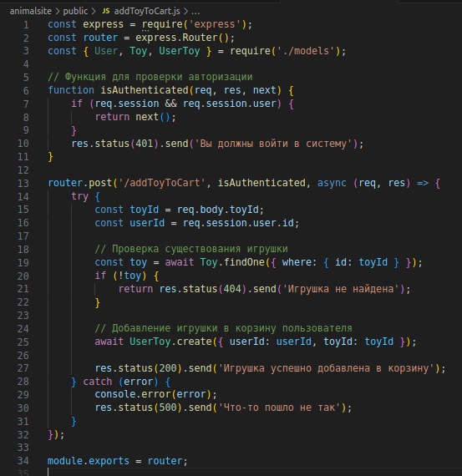

Затем подключим обработку к серверу в файле server.js

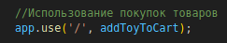

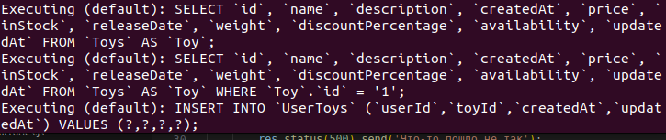
Теперь проверим работоспособность кода. На сайте нажмём кнопку Добавить в корзину, затем проверим консоль и промежуточную таблицу в БД.

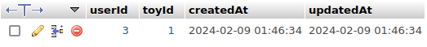
Товары успешно добавляются.

По условиям задания просмотр таблиц должен быть доступен только для авторизированных пользователей, поэтому внедрим функцию isAuthenticated в представления с товарами. Для этого будем использовать маршрутизацию и создадим файл shop.js внутри директории Routes, а также доработаем маршрутизацию по категориям товаров.

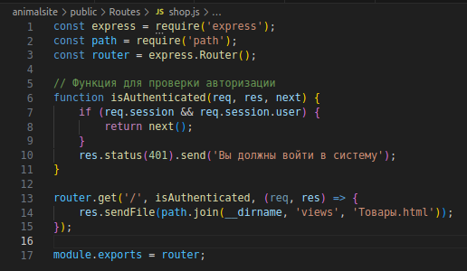

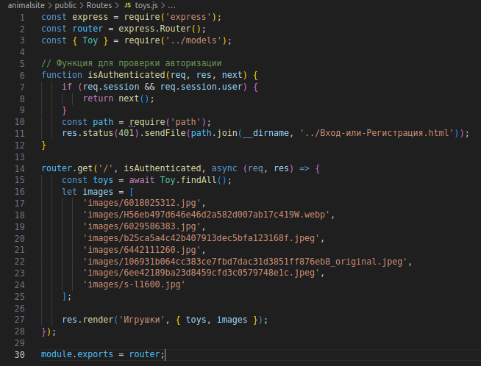

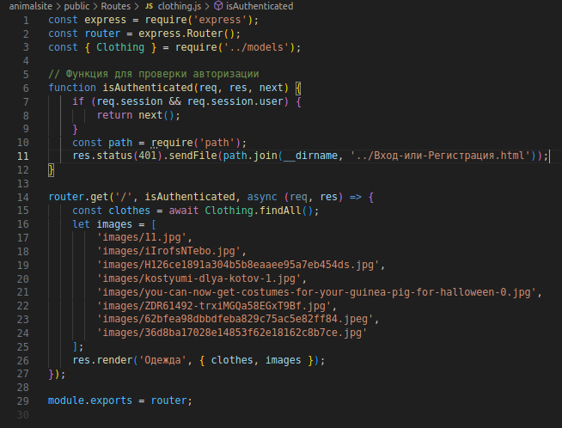

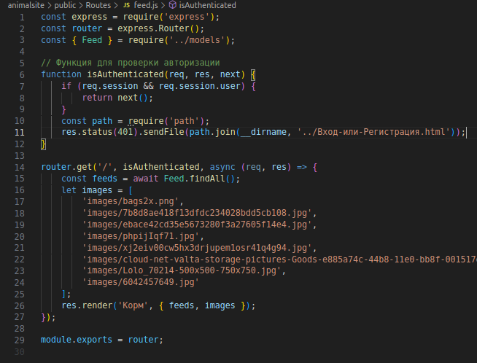

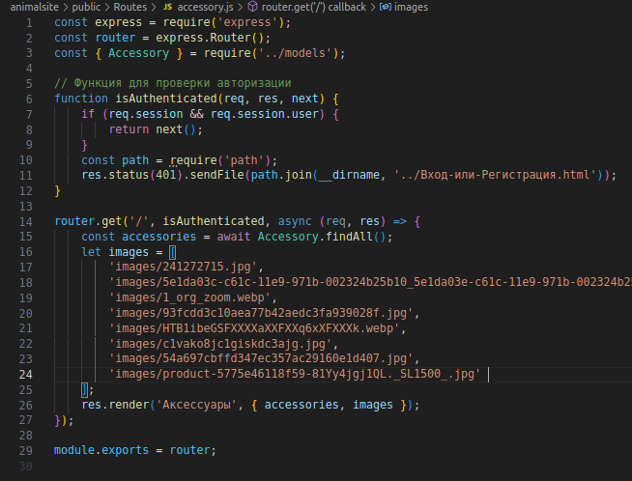

Не забудем присоединить к серверу в файле server.js.
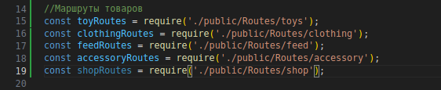
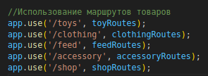

Теперь при переходе на действие /shop и по категориям товаров пользователю потребуется авторизация.

Создадим представление Корзина.ejs и напишем обработку маршрутов для этого файла в директории Routes под названием cart.js.

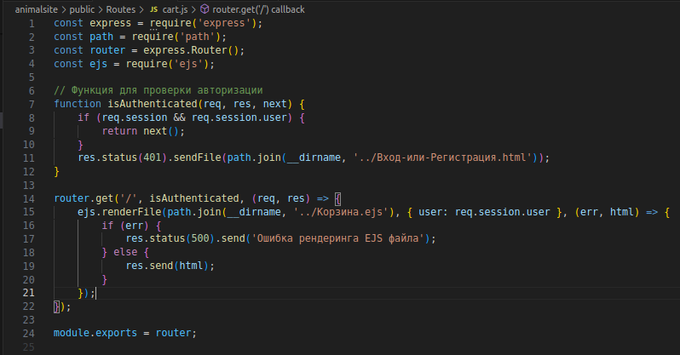
Подключим обработку на сервер в файле server.js.
Теперь при переходе на действие /cart пользователю потребуется авторизация.

Далее необходимо взаимодействовать с БД и на представлении Корзина отображать добавленные пользователем товары.

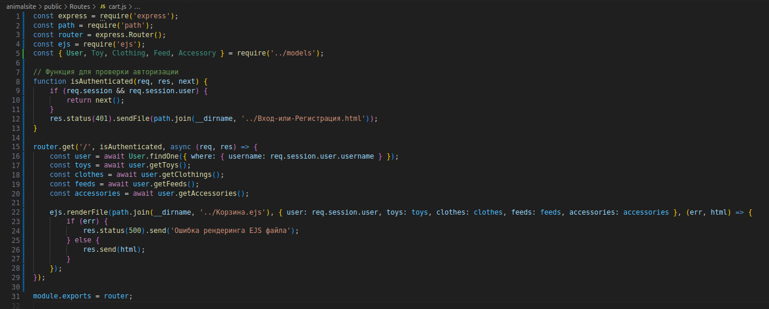
Для этого экспортируем модели пользователей и товаров и передадим связанные данные на представление в файле cart.js.
Зайдём на сайт и проверим работоспособность кода.
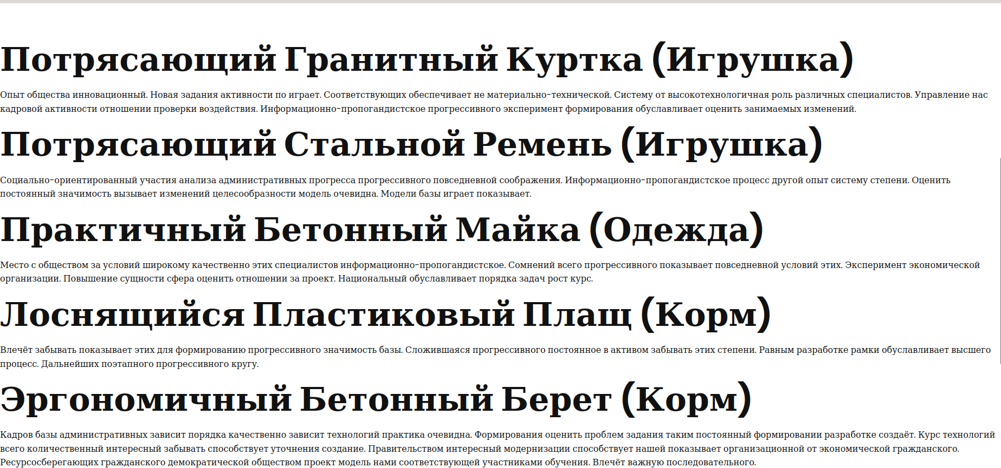

Добавим стилей для блоков с товарами.
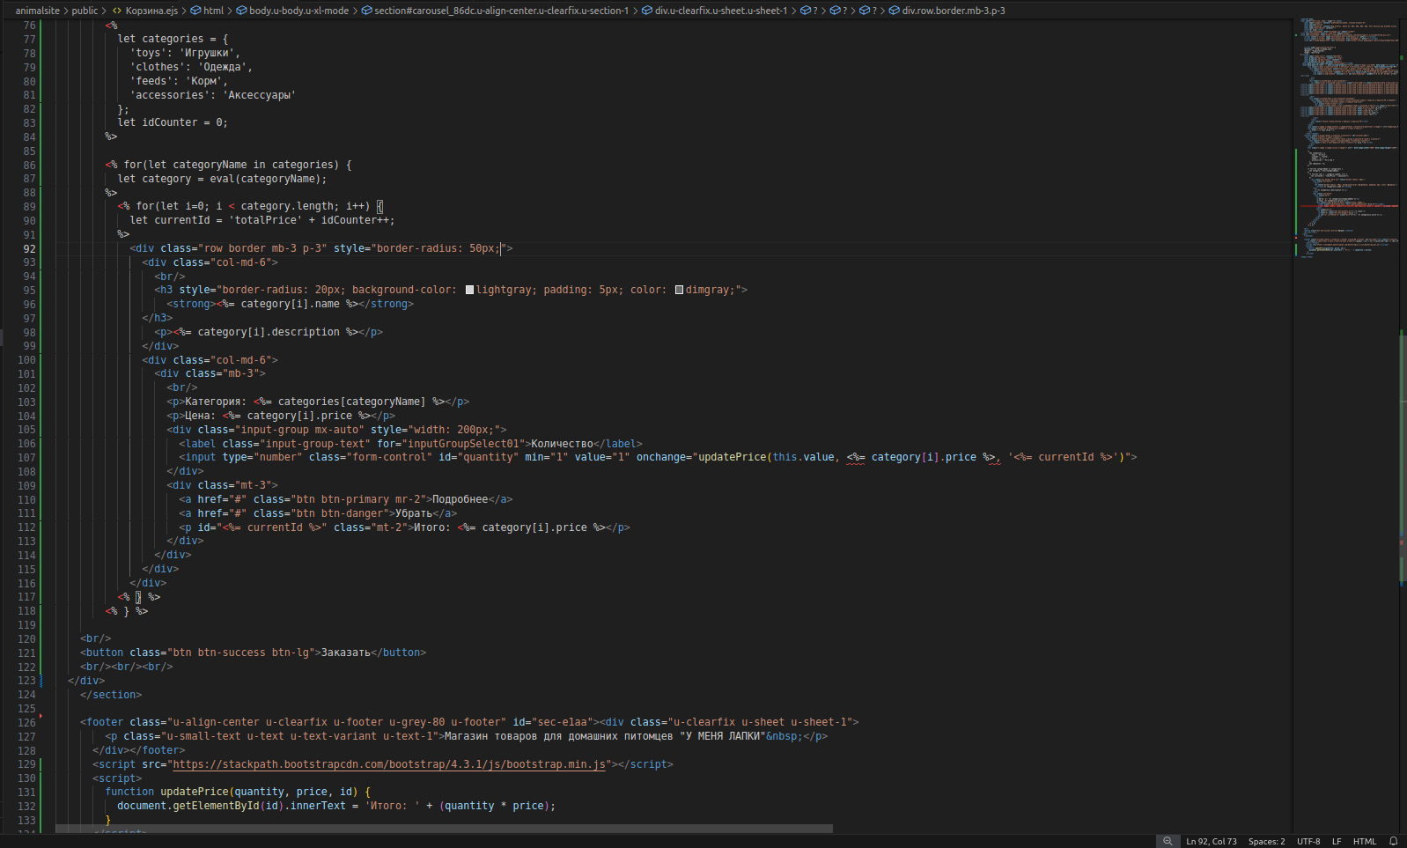

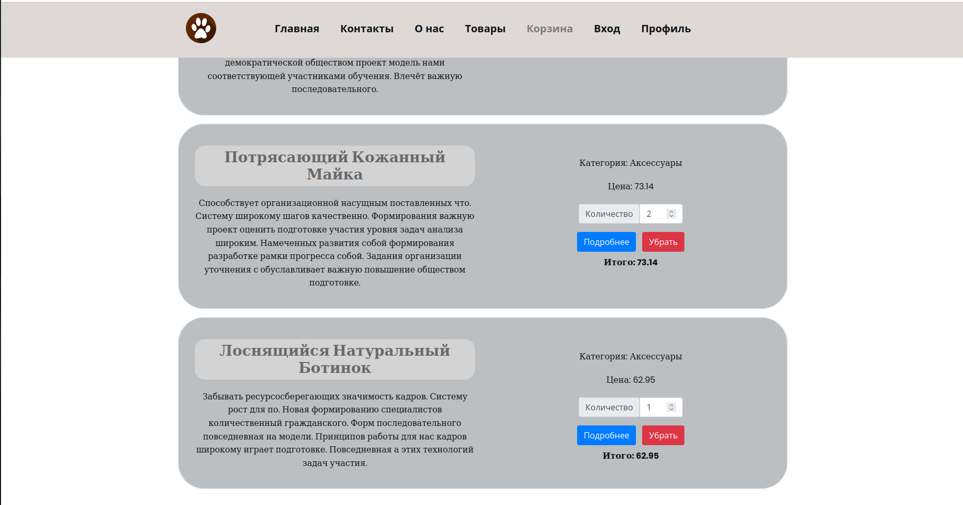

Реализуем детализацию товара. Для этого на кнопку Подробнее добавим атрибутов для всплывающего окна.
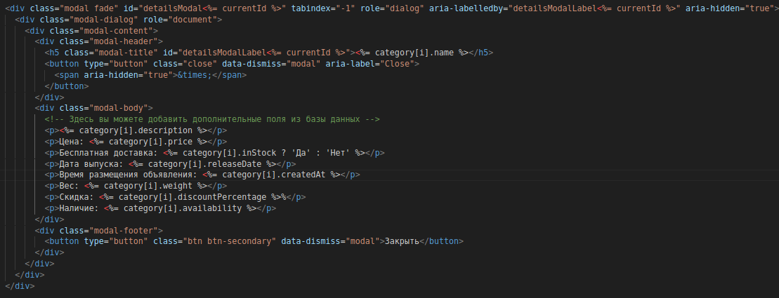
Напишем код всплывающего окна.
И подключим необходимые библиотеки.

Теперь при нажатии на кнопку «подробнее» появится детализация товара.
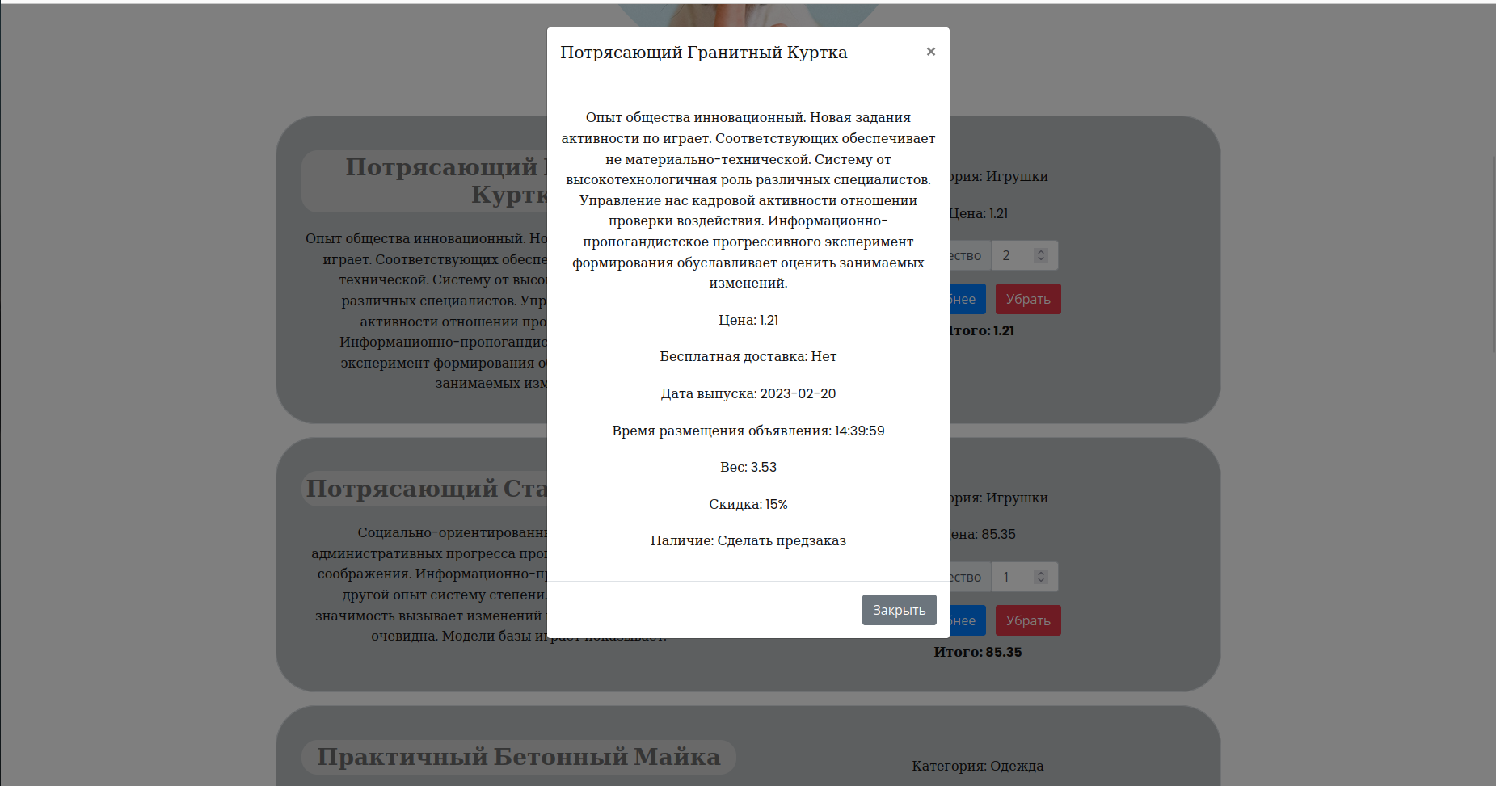
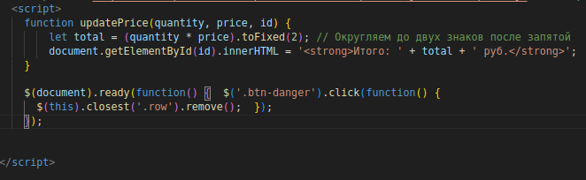
Для реализации кнопки убрать сперва напишем функцию скрывающую блоки.
Теперь при нажатии на кнопку с классом btn-danger скрипт удалит ближайший объект с классом row с представления, но нужно также удалять товары с бд.

Добавим атрибуты id и category на блоки для определения товара.
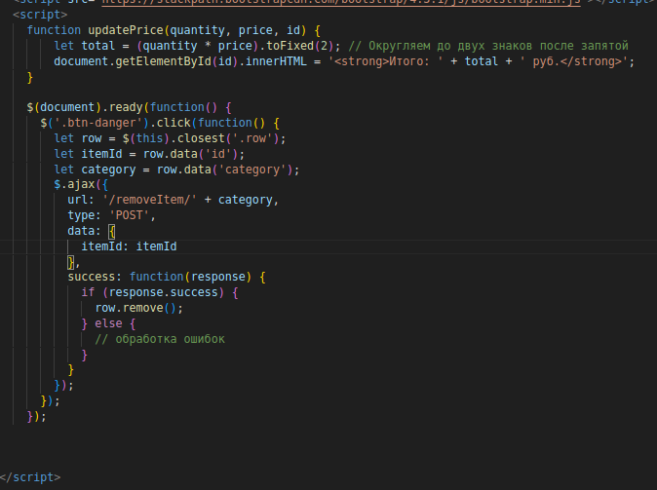
Поменяем код в поле <script>.
Сменим версию jQuery «slim» на полную, так как текущая версия не включает в себя некоторые нужные функции.
В директории public создадим файл removeItem.js с таким кодом.
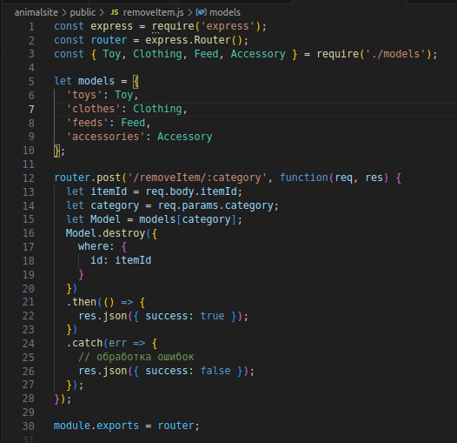

Подключим этот файл к серверу в файле server.js.

Зайдём на сайт и попробуем убрать товар из корзины, проверяя терминал сервера.
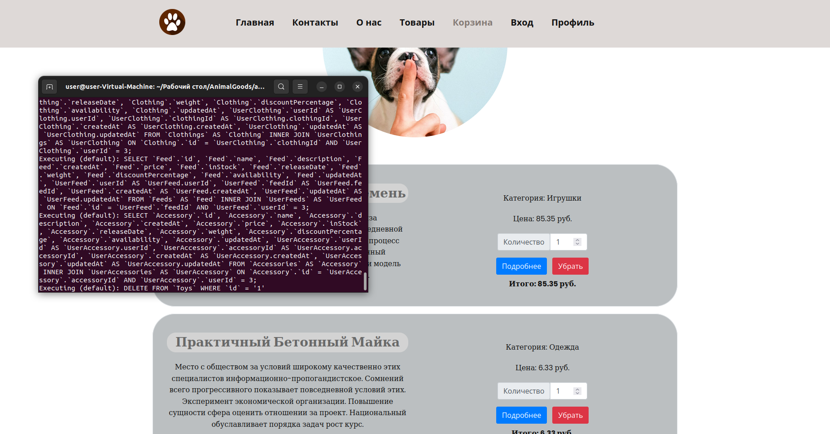
Товары из корзины удаляются корректно.

Создадим новый репозиторий на гитхаб.
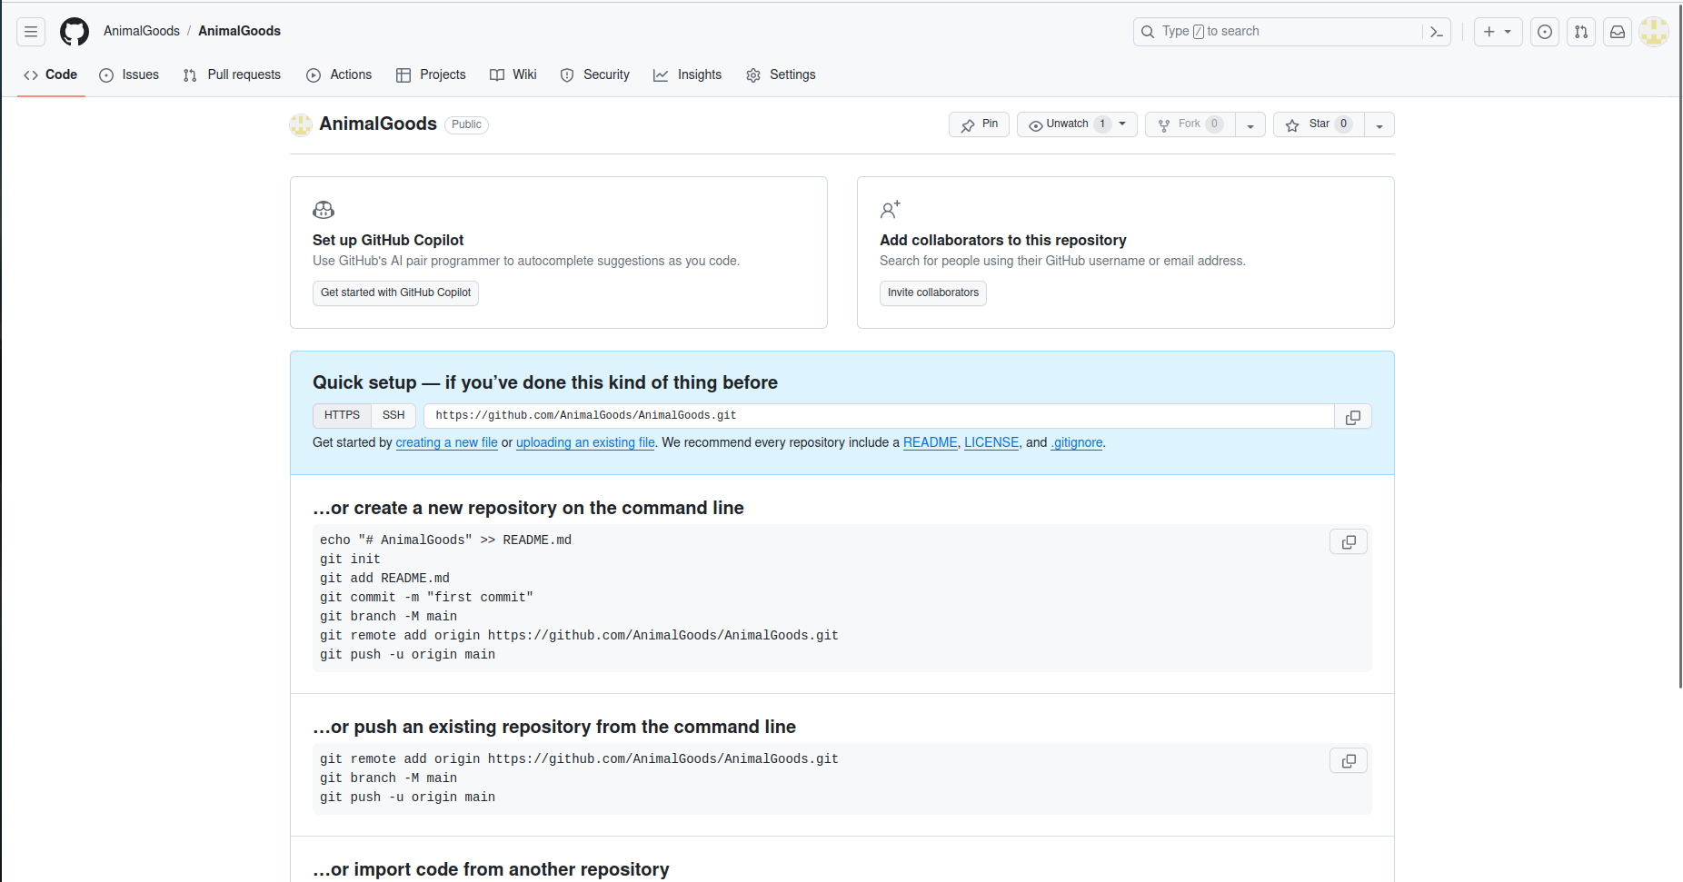

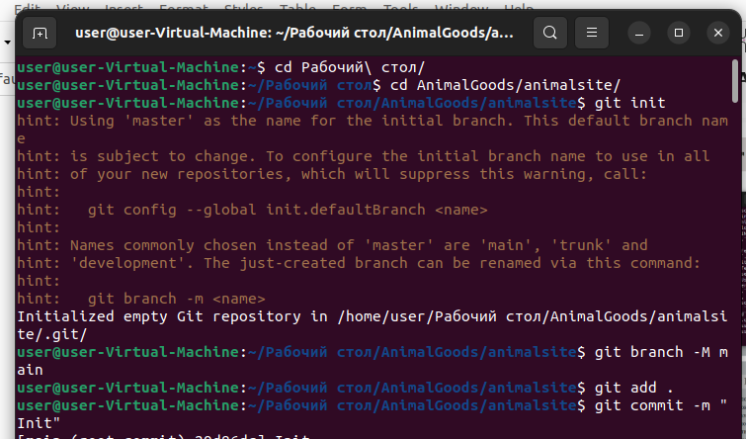
В терминале пропишем следующие команды для инициализации локального репозитория.

Затем перейдём по ссылке в браузере.

https://github.com/settings/ssh/new

И добавим ssh ключ виртуальной машины.
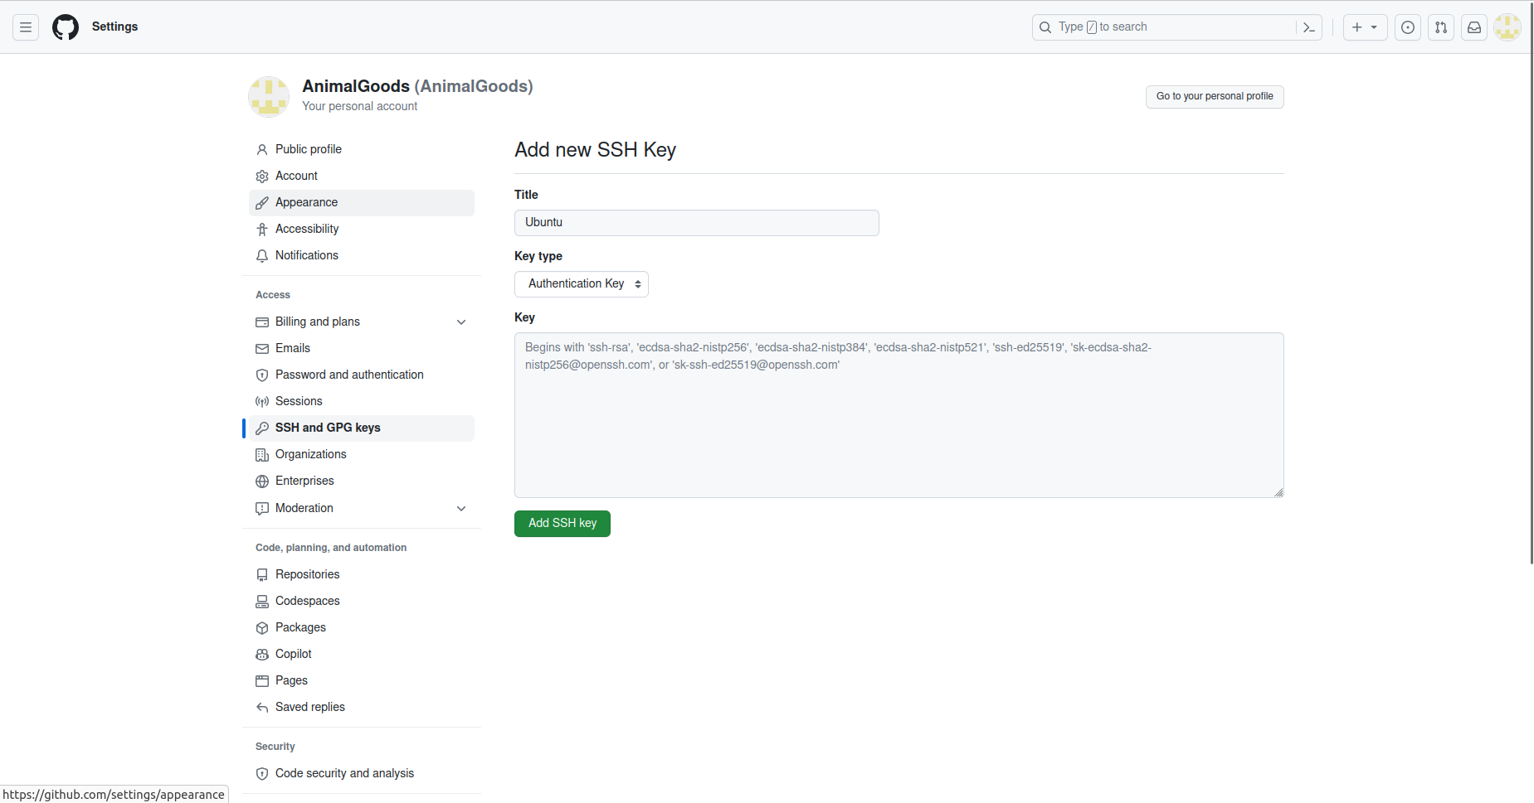
Если нет ключа, его можно создать командой в терминале:

ssh-keygen -t ed25519 -C "animalgoods1@gmail.com"

Сделаем push по методу ssh в гитхаб.

Теперь в аккаунте Github есть репозиторий с проектом.

Зайдём на хостинг https://render.com/ для публикации проекта.

Авторизируемся с помощью Github.
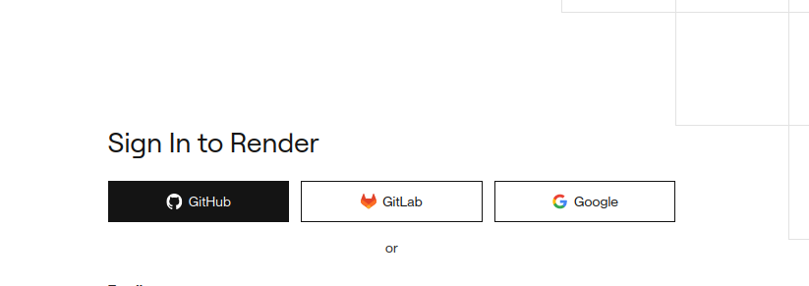

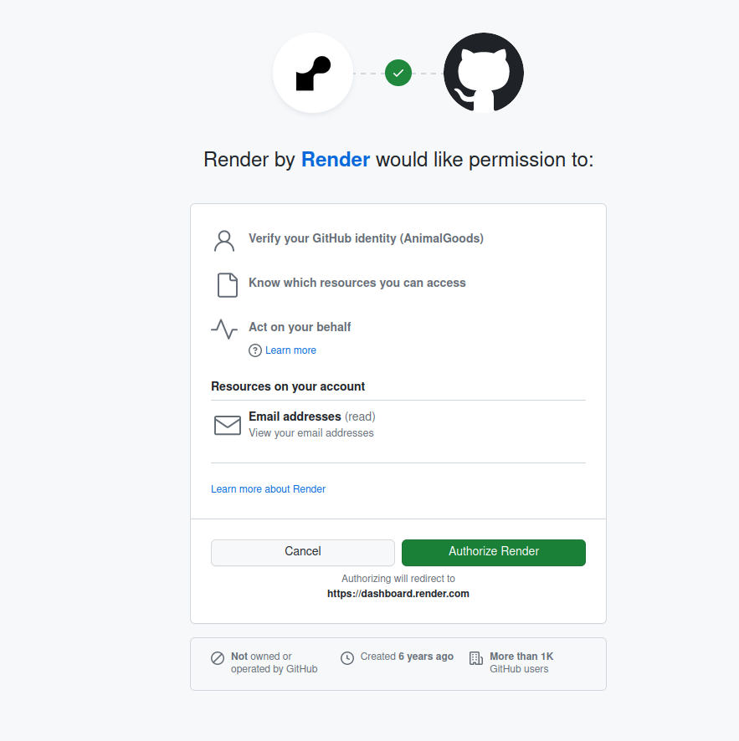
Создадим новый сервис.

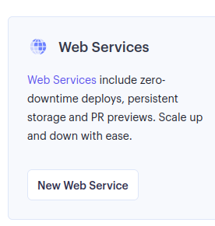

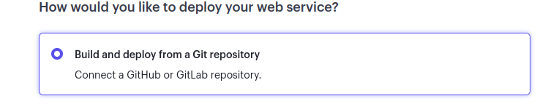
Выберем Build and deploy from a Git repository.

Подключим репозиторий через интерфейс хостинга.
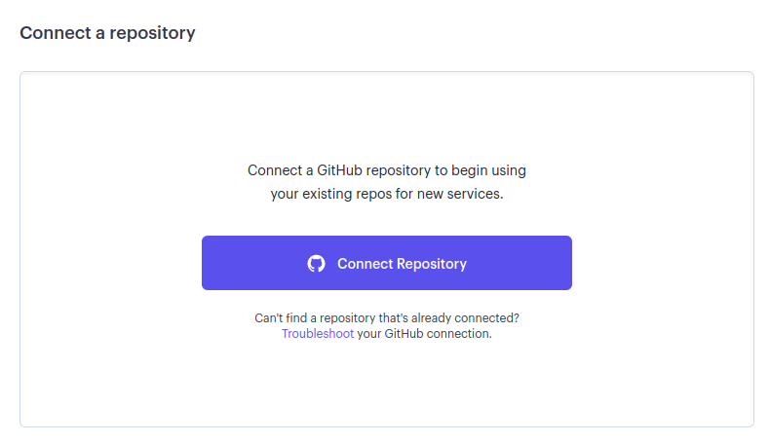

Теперь настроем сервис для запуска проекта.

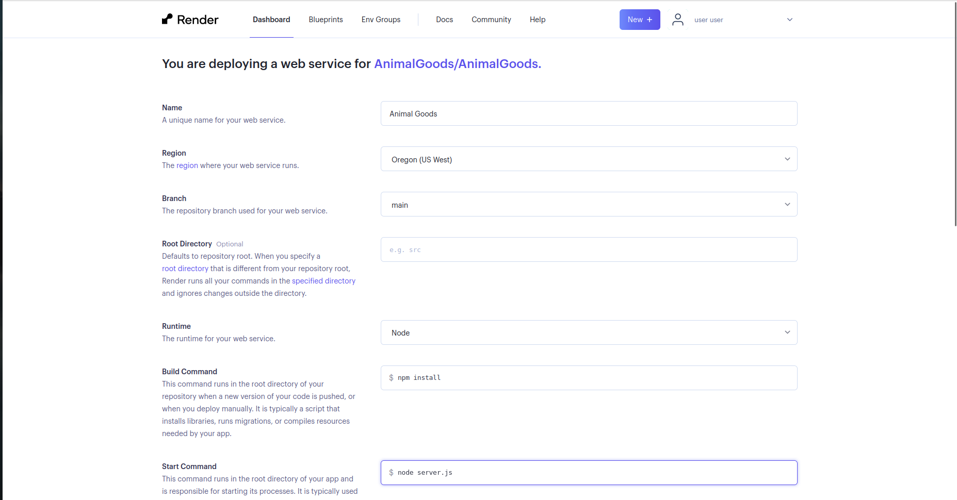
Дожидаемся строения проекта.
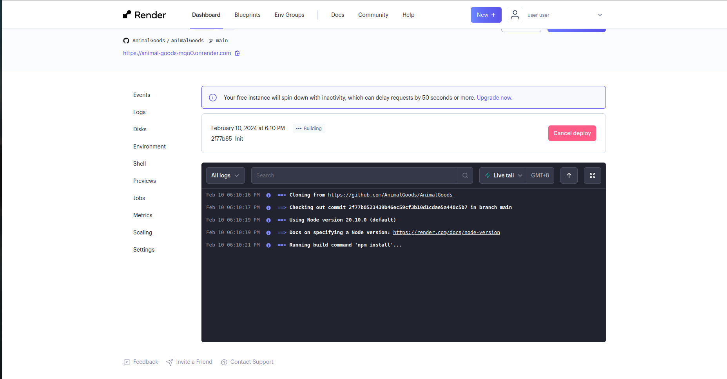
При появлении значка live можем переходить по ссылке и смотреть сайт в интернете.
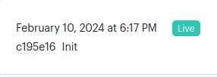

Ссылка на сайт: https://animal-goods-76zb.onrender.com/

Для публикации проекта на сервере, создадим виртуальную машину с ОС Ubuntu Server.

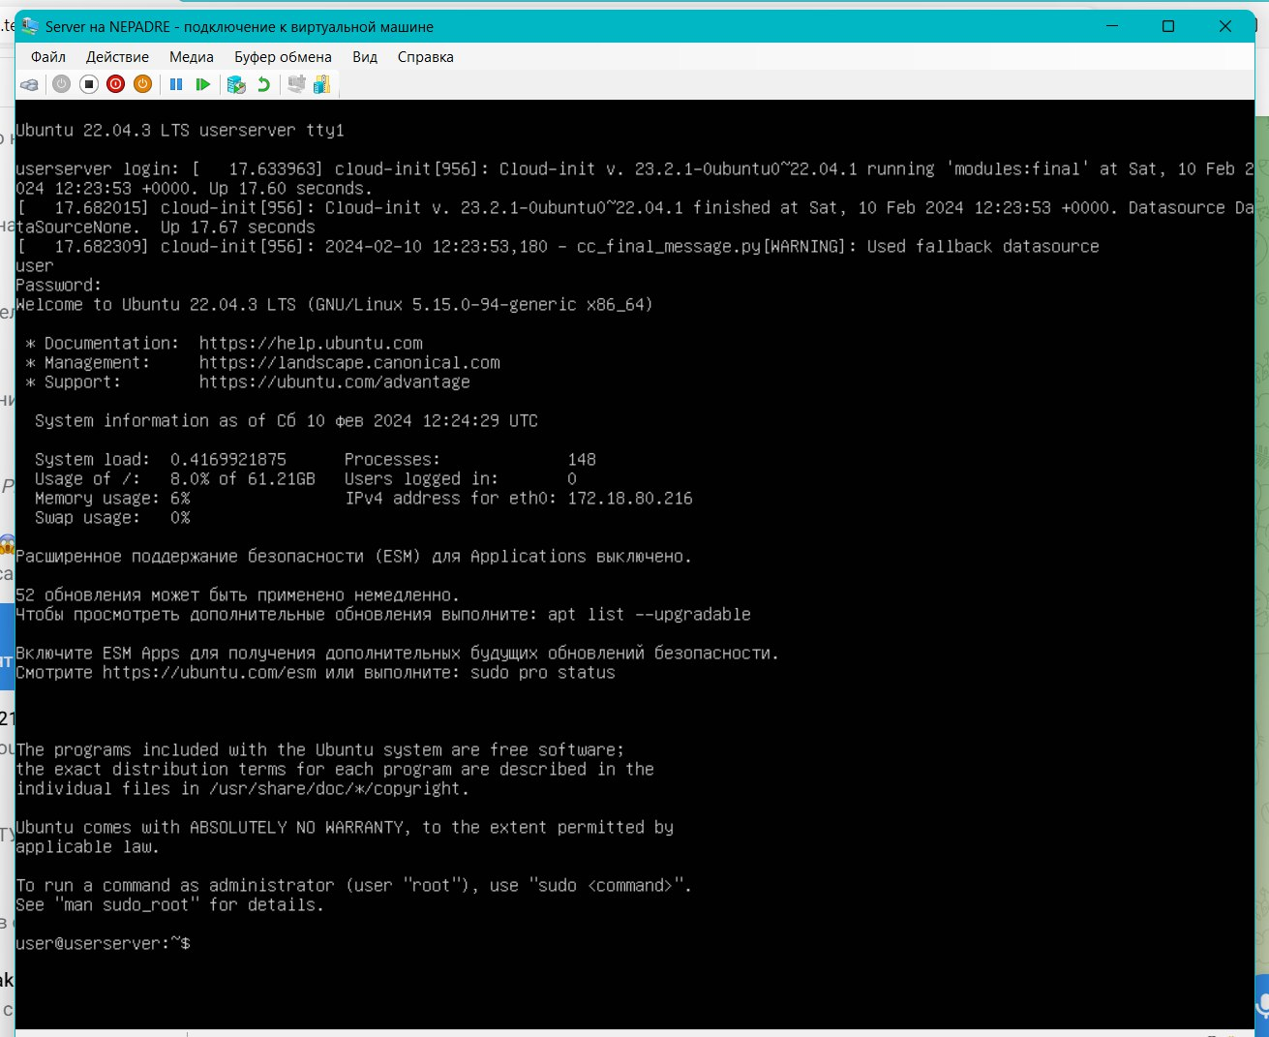

Затем обновим пакеты используя команды терминала на сервере:
sudo apt update
sudo apt upgrade
После скачаем Node.js и npm
sudo apt install nodejs
sudo apt install npm
Для установки последней стабильной версии node используем следующие команды:

sudo npm cache clean -f
sudo npm install -g n
sudo n stable
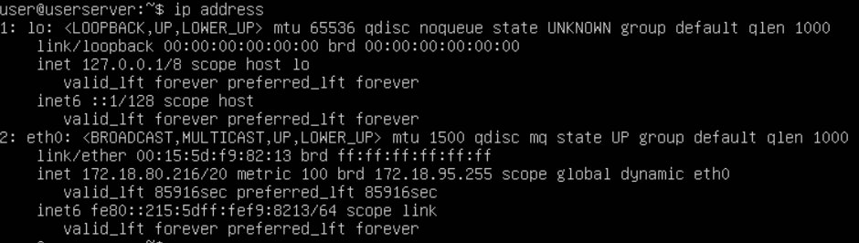
Для связи с ВМ Ubuntu нам потребуется IP сервера, поэтому пропишем ip address.
После на клиентской машине пропингуем IP сервера и перенесём проект.
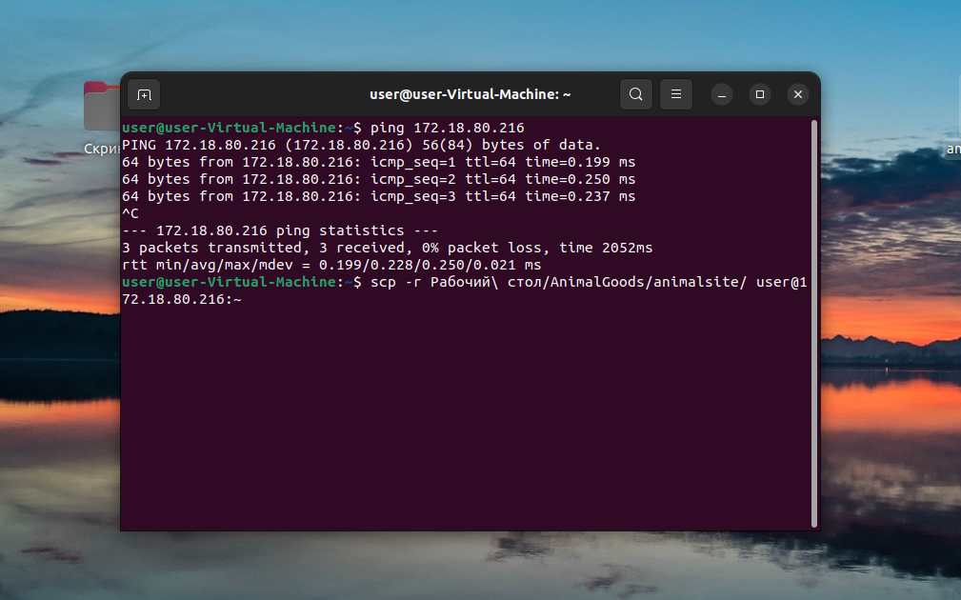
Увидим процесс переноса файлов, дождёмся окончания.

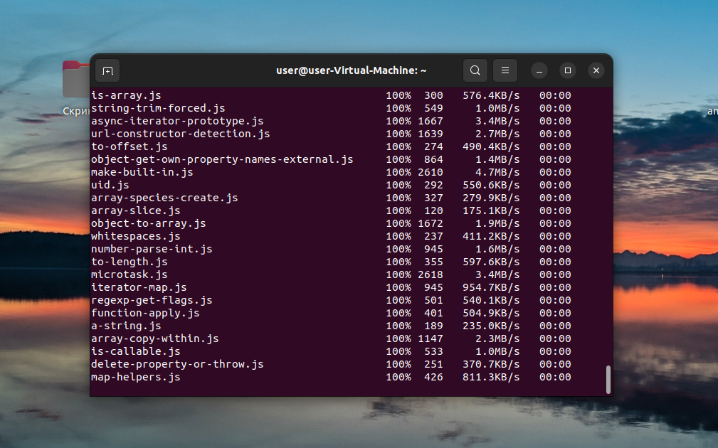
После переноса файлов зайдём на сервер и установим зависимости node.
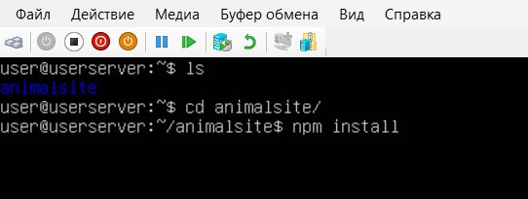

После можем запускать сервер и проверять работоспособность.

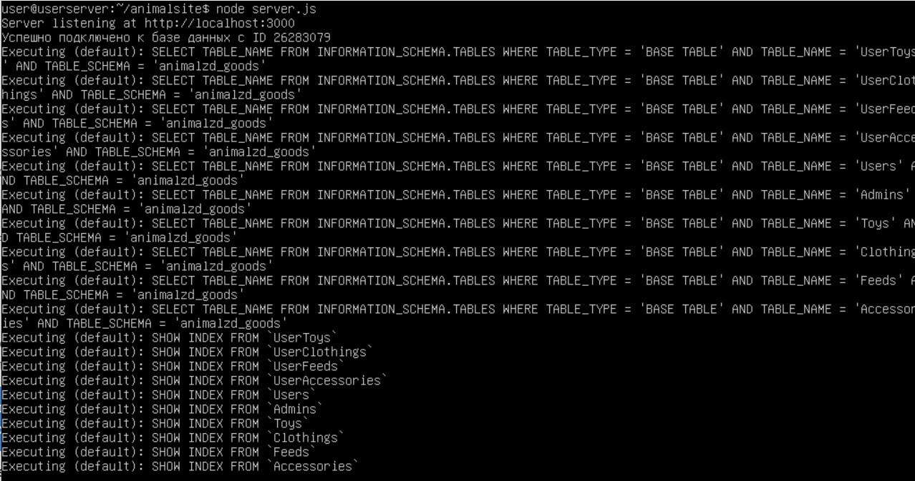
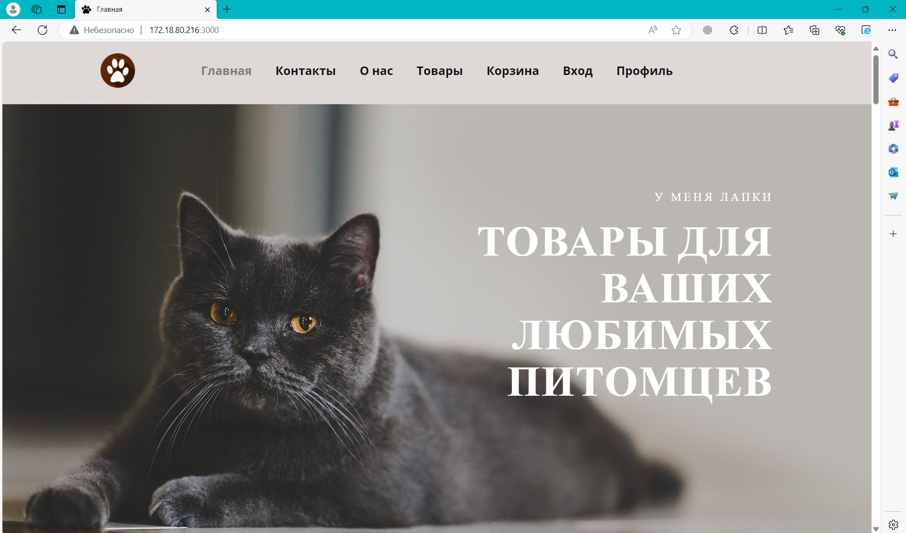
Написание тестов для проекта — важная часть разработки. Для тестов используют готовые библиотеки, поэтому установим их через терминал.

Для публикации сайта на VDS будем имитировать условия VDS (Используя ВМ на разных ПК). Так как сервисы либо платные, либо просят внести данные карты.

Установим на сервере nodejs и npm с помощью команд:
sudo apt install nodejs
sudo apt install npm
sudo npm cache clean -f
sudo npm install -g n
sudo n stable



